

**SISTEM MONITORING KEHADIRAN KARYAWAN BADAN RESTORASI GAMBUT DAN MANGROVE (BRGM) BERBASIS WEB DENGAN MEMANFAATKAN TEKNOLOGI *FACE RECOGNITION* DAN GPS**

**SKRIPSI**

**WINDI NOVIANI - 2007411017**

**PROGRAM STUDI TEKNIK INFORMATIKA**

**JURUSAN TEKNIK INFORMATIKA DAN KOMPUTER**

**POLITEKNIK NEGERI JAKARTA**

**2024**



**SISTEM MONITORING KEHADIRAN KARYAWAN BADAN RESTORASI GAMBUT DAN MANGROVE (BRGM) BERBASIS WEB DENGAN MEMANFAATKAN TEKNOLOGI *FACE RECOGNITION* DAN GPS**

**SKRIPSI**

Dibuat untuk Melengkapi Syarat-Syarat yang Diperlukan untuk Memperoleh Diploma Empat Politeknik

**Windi Noviani**

**2007411017**

**PROGRAM STUDI TEKNIK INFORMATIKA**

**JURUSAN TEKNIK INFORMATIKA DAN KOMPUTER**

**POLITEKNIK NEGERI JAKARTA**

**2023/2024**

**SURAT PERNYATAAN BEBAS PLAGIARISME**

Saya yang bertanda tangan di bawah ini:

Nama : Windi Noviani

NIM : 2007411017

Jurusan/ProgramStudi : Teknik Informatika dan Komputer/T. Informatika

Judul skripsi : Sistem Monitoring Kehadiran Karyawan Badan

Restorasi Gambut dan Mangrove (BRGM) Berbasis Web dengan Memanfaatkan

Teknologi *Face Recognition* dan GPS

Menyatakan dengan sebenarnya bahwa skripsi ini benar-benar merupakan hasil karya saya sendiri, bebas dari peniruan terhadap karya dari orang lain. Kutipan pendapat dan tulisan orang lain ditunjuk sesuai dengan cara-cara penulisan karya ilmiah yang berlaku.

Apabila di kemudian hari terbukti atau dapat dibuktikan bahwa dalam skripsi ini terkandung ciri-ciri plagiat dan bentuk-bentuk peniruan lain yang dianggap melanggar peraturan, maka saya bersedia menerima sanki atas perbuatan tersebut.

Depok, 15 Juli 2024

Yang membuat pernyataan

(Windi Noviani)

2007411017

**LEMBAR PENGESAHAN**

Skripsi diajukan oleh:

Nama : Windi Noviani

NIM : 2007411017

Program Studi : Teknik Informatika

Judul Skripsi : Sistem Monitoring Kehadiran Karyawan Badan Restorasi Gambut dan Mangrove Berbasis Web dengan Memanfaatkan Teknologi *Face Recognition* dan GPS

Telah diuji oleh tim penguji dalam Sidang Skripsi pada hari…., tanggal……., bulan……., tahun……, dan dinyatakan **LULUS**

Disahkan oleh

Pembimbing I (nama) (tanda tangan)

Penguji I : (nama) (tanda tangan)

Penguji II : (nama) (tanda tangan)

Penguji III : (nama) (tanda tangan)

Mengetahui:

Jurusan Teknik Informatika dan Komputer

Ketua

………………………………..

NIP……………………………

**KATA PENGANTAR**

Puji beserta syukur penulis panjatkan kepada Allah SWT yang telah memberikan Rahmat dan Hidayah-Nya. Shalawat dan salam penulis sampaikan ke pada junjungan nabi besar Muhammad SAW, sehingga penulis dapat menyelesaikan laporan skripsi yang berjudul “Sistem Monitoring kehadiran Karyawan Badan Restorasi Gambut dan Mangrove (BRGM) Berbasis Web dengan Memanfaatkan Teknologi *Face recognition* dan GPS”. Penulis menyadari bahwa proses penyelesaian laporan skripsi ini, yang dimulai dari awal perkuliahan hingga menyusun laporan skripsi, merupakan sebuah tantangan yang harus diselesaikan dengan baik. Berkat bantuan dan bimbingan yang amat baik dari berbagai pihak, penulis mengucapkan terimakasih kepada:

1. Allah SWT Tuhan Yang Maha Esa, yang telah memberikan penulis kesehatan, akal sehat dan rahmat seingga laporan ini dapat terselesaikan dengan tepat waktu
2. Orang tua, yang telah memberikan dukungan berupa moral dan material
3. Bapak Asep Taufik Muharram, S.Kom., M.Kom. selaku dosen pembimbing yang telah menyediakan tenaga, waktu dan pikiran untuk memberikan arahan kepada panulis dalam penyususan laporan ini.

Terakhir, penulis berterimakasih sebesar-besarnya dan berharap segala kebaikan dan bantuan yang diberikan oleh semua pihak agar Tuhan Yang Maha Esa memberikan balasan kebaikan yang lebih. Semoga laporan skripsi ini dapat bermanfaat yang berhaga bagi pengembang ilmu pengetahuan.

**SURAT PERNYATAAN PERSETUJUAN PUBLIKASI SKRIPSI UNTUK KEPENTINGAN AKADEMIS**

Sebagai sivitas akademik Politeknik Negeri Jakarta, saya bertanda tangan dibawah ini:

Nama : Windi Noviani

NIM : 2007411017

Jurusan/ProgramStudi : T. Informatika dan Komputer/T.Informatika

Demi pengembangan ilmu pengetahuan, menyetujui untuk memberikan kepada Politeknik Negeri Jakarta Hak Bebas Royalti Non-Eksklusif atas karya ilmiah saya yang berjudul:

**Sistem Monitoring Kehadiran karyawan Badan Restorasi Gambut dan Mangrove Berbasis Web dengan Memanfaatkan Teknologi *Face Recognition* dan GPS**

Beserta perangkat yang ada (jika diperlukan). Dengan Hak bebas Royalti Non-Ekslusif ini Politeknik Negeri Jakarta Berhak menyimpan, mengalihmediakan/formatkan, mengelola dalam bentuk pangkalan data (*database*), merawat, dan mempublikasikan skripsi saya tanpa meminta izin dari saya selama tetap mencantumkan nama saya sebagai penulis/pencipta dan sebagai pemilik Hak Cipta.

Demikian pernyataan ini saya buat dengan sebenarnya.

Depok, 15 Juli 2024

Yang menyatakan

(Windi Noviani)

2007411017

**Sistem Monitoring Kehadiran Karyawan Badan Restorasi Gambut dan Mangrove Berbasis Web dengan Memanfaatkan Teknologi *Face Recognition* dan GPS**

**ABSTRAK**

**DAFTAR ISI**

**DAFTAR GAMBAR**

**DAFTAR TABEL**

**BAB I**

**PENDAHULUAN**

* 1. **Latar Belakang**

Teknologi informasi saat ini memiliki dampak yang sangat positif. Digunakan dalam beragam bidang kehidupan, teknologi informasi telah menjadi bagian integral dari kehidupan sehari-hari manusia, mencakup pendidikan, bisnis, kesehatan, pemerintahan, dan berbagai bidang lainnya. Penerapan teknologi informasi juga tidak terlepas dalam absensi karyawan, baik itu dari kalangan karyawan negeri maupun swasta. Absensi memiliki peran yang krusial dalam menjaga kedisiplinan dan ketertiban, bukan hanya bagi karyawan tapi individu lainnya yang diwajibkan oleh lembaga tertentu untuk melakukan absensi. Melalui pencatatan kehadiran, disiplin dapat dipertahankan dan kinerja dapat ditingkatkan, selain itu juga menciptakan lingkungan yang teratur dan produktif di berbagai lapisan masyarakat.

Absensi adalah proses penting dalam mencatat kehadiran setiap karyawan atau individu yang diwajibkan untuk melaporkan data kehadiran di setiap lembaga atau instansi (Sumarsono & Harefa, 2023). Pengambilan absensi tidak jarang menemui kendala ketika masih mengandalkan metode manual dengan menggunakan kertas dan proses pengumpulan yang dilakukan secara massal. Keadaan ini rentan terhadap praktik curang seperti menitipkan data kehadiran ke rekan kerja yang hadir dikantor, serta risiko kehilangan data kehadiran akibat pengelolaan manual. Menurut (Sunarya & Hardyanto, 2021) dalam mencapai tujuan pekerjaan absensi memiliki pengaruh yang kuat dalam menjaga kedisiplinan yang berdampak pada kinerja masing-masing karyawan tersebut.

Badan Restorasi Gambut dan Mangrove (BRGM) adalah sebuah lembaga nonstruktural yang berada dibawah dan bertanggung jawab kepada Presiden. BRGM dibentuk melalui peraturan Presiden Nomor 120 tahun 2020 tentang Badan Restorasi Gambut dan Mangrove. BRGM bertugas memfasilitasi percepatan pelaksanaan restorasi gambut dan mangrove di provinsi target. Prioritas kerja BRGM terdapat dibeberapa provinsi di indonesia, Dimana pada restorasi gambut sebanyak 7 provinsi yaitu Riau, Jambi, Sumatera Selatan, Kalimantan Barat, Kalimantan Tengah, Kalimantan Selatan, dan Papua. Adapun untuk kegiatan rehabilitasi mangrove prioritas kerja sebanyak 9 provinsi yaitu Sumatera Utara, Riau, Kepulauan Riau, Bangka Belitung, Kalimantan Barat, Kalimantan Timur, Kalimantan Utara, Papua, dan Papua Barat.

Saat ini BRGM dalam memonitoring kehadiran karyawan belum memanfaatkan dan memaksimalkan teknologi informasi. BRGM masih menghadapi tantangan dalam pengelolaan absensi karyawan yang dapat mempengaruhi efisiensi operasional. Sebelumnya informasi mengenai ketidakhadiran karyawan hanya disampaikan melalui pesan singkat *online* atau diberitahu kepada rekan kerja dihari sebelumnya sehingga sering terjadi kesalahan dalam pendataan absensi karyawan pada rekapan absensi yang dibuat menggunakan Microsoft Excel. Kesalahan yang sering terjadi berakar dari ketergantungan pada kejujuran dan ketepatan individu dalam mencatat kehadiran mereka. Hal ini tidak hanya mengganggu akurasi data kehadiran tetapi juga menimbulkan tantangan dalam mengukur produktivitas dan kinerja karyawan secara adil. Penitipan absen seperti ini dapat mengakibatkan perusahaan mengalami kerugian, baik dari segi finansial karena pembayaran tidak sesuai dengan pekerjaan yang sebenarnya dilakukan, maupun dari segi moral dan kepercayaan antar karyawan. Selain itu, sistem absensi manual sering kali memakan waktu dan sumber daya yang signifikan untuk verifikasi dan pengolahan data, meningkatkan potensi kesalahan entri dan kesulitan dalam pelacakan absensi yang akurat. Berikut adalah kesalahan data absensi yang diperoleh dari BRGM, pada tahun 2023 terdapat total 37 kesalahan pendataan.

|  |  |  |
| --- | --- | --- |
| **Catatan *Error* Absensi BRGM 2023** | | |
| **Bulan** | ***Error*** | ***Causes*** |
| Januari | 3 | Salah input divisi, duplikasi 2 |
| Februari | 1 | Duplikasi |
| Maret | 4 | 2 salah jam, 2 salah divisi |
| April | 2 | Duplikasi |
| Mei | 4 | Duplikasi |
| Juni | 3 | 3 izin tercatat alpha |
| Juli | 6 | 1 alpha tercatat izin, 2 duplikasi, 1 salah jam, 2 salah divisi |
| Agustus | 4 | 2 izin tercatat alpha, 2 duplikasi |
| September | 2 | Duplikasi |
| Oktober | 1 | Dinas tercatat alpha |
| November | 4 | 1 dinas tercatat alpha, 1 sakit tercatat alpha, 2 duplikasi |
| Desember | 3 | Duplikasi |

Kesalahan entri yang sering terjadi antara lain adalah kesalahan ketik dimana terkadang petugas absensi memasukkan tanggal atau jam yang tidak sesuai, kesalahan input lokasi absensi dimana sering terjadi kesalahan input absensi karyawan yang tercatat pada absensi divisi yang berbeda dan yang paling sering terjadi adalah kesalahan duplikasi data dimana sering terdapat kehadiran karyawan yang tercatat dua kali sehingga sering kali menimbulkan kekeliruan.

Tidak hanya dikantor, karyawan juga ditugaskan menjalankan dinas lapangan pada beberapa provinsi prioritas. Pemanfaatan teknologi GPS diharapkan dapat memantau keberadaan karyawan/karyawati saat ditugaskan ke lapangan. Menurut (Christianto, 2020) GPS memberikan manfaat dalam penentuan lokasi, tracking, dan penentuan waktu tempuh. GPS yaitu sistem satelit navigasi penentuan lokasi dengan kecepatan tiga dimensi dan informasi mengenai waktu secara berkesinambungan tanpa bergantung pada pada waktu dan cuaca (Perkasa, 2019).

Pengenalan wajah atau *face recognition* merupakan sebuah metode yang berorientasi pada wajah dengan perbandingan pola yang sebelumnya sudah tersimpan pada database (O, Suharyanti, & Basri, 2021). Dalam menanggapi permasalahan diatas, peneliti merancang sebuah sistem inovatif untuk mengatasi permasalahan tersebut. Hal ini dilakukan melalui pengembangan sebuah platform berbasis *web* yang mengintegrasikan teknologi *face recognition* dan GPS agar menyempurnakan proses absensi karyawan/karyawati di BRGM. Dengan pendekatan ini, sistem absensi menjadi lebih *valid* dan terjamin keakuratannya, serta mengurangi potensi terjadinya kecurangan dalam pelaporan kehadiran.

* 1. **Rumusan Masalah**

Berdasarkan latar belakang yang telah dikemukakan diatas, maka rumusan masalah dari penelitian ini adalah:

1. Bagaimana membuat sistem monitoring kehadiran karyawan menggunakan *face recognition* berbasis web.
2. Bagaimana cara pemanfaatan teknologi GPS dalam sistem kehadiran karyawan berbasis web.
   1. **Batasan Masalah**

Batasan masalah pada *website* ini yaitu:

1. Sistem hanya dibuat untuk dibagian *website.*
2. Kamera hanya mengambil gambar sebanyak 1 kali secara *real-time*
3. Sistem hanya mengenali wajah yang menghadap kedepan, dan tidak terhalang oleh sebagian objek lainnya
4. Titik lokasi hanya memantau karyawan pada provinsi prioritas kerja BRGM
5. Sistem hanya digunakan untuk kedeputian monitoring dan evaluasi pengembangan data.
   1. **Tujuan dan Manfaat**
      1. **Tujuan**

Tujuan dari kegiatan ini adalah sebagai berikut:

1. Mengembangkan sistem monitoring kehadiran karyawan yang dapat digunakan dari jarak jauh secara *real-time* melalui *website.*
2. Mengembangkan sistem monitoring kehadiran yang dapat diaktifkan langsung melalui *website.*
   * 1. **Manfaat**

Manfaat dari kegiatan ini adalah sebagai berikut:

1. Menciptakan sistem monitoring kehadiran yang bisa dilakukan dimana saja sehingga lebih evisien.
2. Mempermudah proses pemantauan absensi karyawan yang dapat diakses melalui *website.*
3. Mengetahui posisi karyawan yang sedang dikantor maupun yang bertugas di provinsi prioritas BRGM
   * 1. **Sistematika Penulisan**

Sistematika penulisan terdiri dari 5 bab, yaitu:

1. BAB 1 PENDAHULUAN

Bab 1 terdiri dari latar belakang, perumusan masalah, batasan masalah, tujuan, manfaat, dan sistematika penulisan terkait pembuatan rancang bangun *website.*

1. BAB II TINJAUAN PUSTAKA

Bab II menjelaskan tentang teori-teori yang berkaitan atau digunakan dalam proses pengerjaan rancang bangun *website* beserta dengan penelitian sejenis yang dapat dijadikan perbandingan.

1. BAB III PERANCANGAN DAN REALISASI

Bab III menjelaskan tahapan dalam perancangan *website* terkait *design diagram* dan *wireframe* serta metode yang akan digunakan.

1. BAB IV HASIL DAN PEMBAHASAN

Bab IV berisi uraian terkait analisis kebutuhan untuk perancangan, implementasi serta melakukan pengujian dari *website* yang dibuat.

1. BAB V PENUTUP

Bab V merupakan penutup yang menjelaskan tentang kesimpulan serta saran dari penelitian.

**BAB II**

**TINJAUAN PUSTAKA**

* 1. **Sistem Monitoring**

Menurut (Pahlevi, Amir, S, & Aristo, 2021) Sistem Monitoring adalah sistem yang sangat diperlukan dalam sebuah aplikasi. Sistem monitoring disini berperan sebagai pemberi data yang nantinya akan diproses lebih lanjut setelah data terkirim dari sebuah sistem monitoring. Sistem monitoring berasal dari bahasa Inggris yaitu *“Monitor System”* yang dalam bahasa Indonesianya adalah sistem pemantauan. Dalam kehidupan sehari-hari, sistem pemantauan banyak dilakukan penerapannya dan umumnya dilakukan sebagai bentuk tindakan pencegahan.

Sistem monitoring mempunyai dua bentuk konfigurasi data:

1. Konfigurasi data untuk aplikasi monitor itu sendiri.
2. Konfigurasi data untuk sistem yang dipantau.

Aplikasi monitoring membutuhkan informasi *path log file* dan *number of threads* untuk menjalankannya. Setelah aplikasi berjalan, perlu untuk diketahui apa yang akan dipantau dan menyimpulkan apa yang telah dipantau. Karena konfigurasi data yang dipantau dibutuhkan di area lain pada sistem, seperti data konfigurasi yang tidak harus dirancang khusus untuk digunakan dalam monitor sistem tetapi harus menjadi model utama dalam sistem utama konfigurasi.

* 1. **Kehadiran**

Menurut (Jannah, Nawangsih, & Edora, 2023) Absensi dapat diartikan sebagai sebuah kegiatan melakukan pencatatan kehadiran seseorang dalam sebuah acara atau kegiatan. Kegiatan yang dimaksud dapat berupa kegiatan belajar, bekerja, seminar, dan lain sebagainya. Dalam istilah lain dapat diartikan sebagai pencatatan kehadiran atau berkas yang dapat digunakan mencatat kehadiran karyawan dalam perusahaan atau instansi tertentu. Dokumen ini dapat berupa daftar hadir manual atau daftar hadir otomatis yang secara otomatis dicatat dan disimpan oleh mesin pencatat absensi.

* 1. ***Website***

Menurut (Sonny & Rizki, 2021) *website* adalah suatu media yang terdiri dari beberapa halaman yang saling berkaitan satu sama lain, dan berfungsi sebagai media untuk menampilkan suatu informasi, baik berbentuk gambar, video, teks, suara, ataupun gabungan dari semuanya. *Website* bersifat multi-platform yang artinya dapat dibuka dari segala perangkat atau *device* yang terhubung dengan jaringan internet. Walaupun teknologi ini sudah cukup lama digunakan, namun saat ini masih banyak sekali perusahaan-perusahaan yang masih menggunakan *website* dalam menampilkan profil perusahaan *(company profile)*, menjual produk, ataupun sebagai sistem yang dapat digunakan oleh pelanggan.

Aplikasi berbasis *web* pada umumnya dibangun dengan bantuan dari struktur HTML *(Hypertext Markup Language),* serta dengan kombinasi dari beberapa bahasa pemrograman lain seperti PHPataupun *Javascript.* *Website* juga dapat dipercantik tampilannya dengan bantuan CSS *(Cascading Style Sheets).*

Mengenai *database* atau media penyimpanan, cukup banyak yang dapat digunakan, salah satunya adalah MYSQL.

1. PHP *(Hypertext Prepocessor)*

PHP adalah salah satu dari jenis bahasa pemrograman*.* PHP dikhususkan untuk pembuatan aplikasi *web.* PHPmerupakan bahasa pemrograman yang paling banyak diminati oleh para programmer *web* didunia. Hal ini didasari karena bahasa pemrograman ini cenderung mudah untuk dipelajari, serta bersifat *open source*.

1. HTML *(Hypertext Markup Language)*

HTML merupakan suatu bahasa markah yang digunakan sebagai struktur dasar pembuatan web. Bila dianalogikan sebagai rumah, maka fungsi HTML ini adalah sebagai pondasi ataupun kerangka dasar pada suatu web. HTML sendiri ditulis dengan dengan elemen-elemen yang disebut dengan tag.Tag inilah yang akan tersusun, sehingga struktur dasar suatu *website* dapat menjadi lebih baik.

1. CSS *(Cascading Style Sheets)*

CSS berisi sekumpulan perintah yang digunakan untuk merancang atau menghias segala struktur pada web yang sudah dibuat. Fungsi utama dari CSS ini sendiri adalah untuk keperluan tampilan, agar aplikasi berbasis web yang dibangun memiliki *interface* yang bagus. CSS juga dapat menghasilkan animasi, sehingga web yang dibuat dapat lebih interaktif.

1. MYSQL

MYSQL merupakan salah satu dari aplikasi DBMS *(Database Management System),* yang memungkinkan *user* dalam mengolah data seperti menambahkan, menghapus, atau mengubah data yang terdapat pada *database*. MYSQL merupakan aplikasi *database* yang cukup populer dan banyak digunakan oleh kalangan programmer web, karena selain praktis, aplikasi ini juga bersifat *open source*, sehingga dapat digunakan secara gratis.

* 1. ***Face Recognition***

*Face recognition* adalah suatu teknologi yang menggabungkan aspek *machine learning* dan teknik biomentrik. Fokus tidak hanya pada Tingkat akurasi, tetapi juga pada tantangan operasional yang mungkin dihadapi. Sistem pengenalan wajah yang efektif melibatkan pengolahan *database* dengan mengekstraksi fitur-fitur kunci tertentu. Penggunaan teknologi ini umumnya mencakup autentifikasi, validasi, dan identifikasi (Ceme, Faizah, & Koryanto, 2023). *Face Recognition* dapat menghasilkan tangkapan kamera dengan proses deteksi persamaan wajah yang diketahui computer sehingga dapat dikenali. Menurut (Roihan, Rahayu, & Aji, 2021) *face recognition* dapat meningkatkan keamanan serta meminimalisisr kesalahan pembacaan absensi dengan berorientasi pada wajah seperti mata, alis, hidung, dan mulut.

* 1. ***Global Positioning System (*GPS*)***

Menurut (Suroso & Seta, 2021) Sistem Navigasi Satelit Global (*Global Positioning System*/GPS) merupakan infrastruktur navigasi yang bergantung pada jaringan satelit yang terdiri dari minimal 24 satelit. GPS beroperasi secara efektif dalam segala kondisi cuaca di seluruh dunia, 24 jam sehari, tanpa memerlukan biaya berlangganan atau biaya penyiapan tambahan. GPS merupakan teknologi yang memungkinkan penentuan posisi secara akurat dipermukaan bumi dengan menggunakan sinyal yang dipancarkan oleh satelit. Sinyal tersebut hanya digunakan untuk menentukan posisi, tetapi juga untuk mengukur kecepatan, arah, dan waktu dengan presisi yang tinggi.

* 1. ***Google Maps* API**

*Google Maps* API merupakan pengembangan teknologi dari *google* yang digunakan untuk menanamkan *Google Map* di suatu aplikasi yang tidak dibuat oleh *Google*. *Google Maps* API adalah suatu *library* yang berbentuk *javascript* 15 yang berguna untuk memodifikasi peta yang ada di *Google Maps* sesuai kebutuhan (Elian, 2012). Dalam perkembangannya *Google Maps* API diberikan kemampuan untuk mengambil gambar peta statis, melakukan *geocoding*, dan memberikan penuntun arah. *Google Maps* API bersifat gratis untuk publik. Penggunaan *Google Maps* API pada pengembangan aplikasi android dengan menggunakan *Eclipse* dan komputer menggunakan sistem operasi *windows.* Kekurangan yang ada pada *Google Maps* API yaitu jika ingin melakukan akses harus terdapat layanan internet pada perangkat yang digunakan. Sedangkan kelebihan yang ada pada *Google Maps* API yaitu:

1. Dukungan penuh yang dilakukan *Google* sehingga terjamin dan bervariasi fitur yang ada pada *Google Maps* API.
2. Banyak pengembang yang menggunakan *Google Maps* API sehingga mudah dalam mencari referensi dalam pengembangan aplikasi.
   1. ***Open CV***

Menurut (Kurnia, Putri, & Nugroho, 2021) *Open CV* (*Opensource Computer Vision Library*) adalah sebuah *library opensource* yang dikembangkan oleh intel yang fokus untuk menyederhanakan programming terkait citra digital. Di dalam Open CV sudah mempunyai banyak fitur, antara lain: pengenalan wajah, pelacakan wajah, deteksi wajah, *Kalman filtering,* dan berbagai jenis metode AI *(Artificial Intellegence).* Dan menyediakan berbagai algoritma sederhana terkait *Computer Vision* untuk *low level* API.

* 1. ***Local Binary Pattern Histogram***

*Local Binary Pattern Histogram* (LBPH) adalah sebuah kombinasi antara *algoritma Local binary pattern* (LBP) dan *Histogram of Oriented Gradients* (HOG). LBP adalah salah satu dari metode yang terkenal dalam mengenali sebuah objek. Dalam hal ini, cara yang digunakan adalah membedakan objek dengan *background*. Pengenalan objek berupa wajah adalah sebuah tahap lanjutan dalam pendeteksian wajah. Pengenalan wajah bisa menggunakan *template matching* dengan menggunakan LBPH. Citra wajah yang diambil secara *realtime* menggunakan kamera akan dibandingkan dan dicocokkan menggunakan histogram yang sudah diekstraksi dengan citra wajah yang ada pada *database.*

* 1. **Xampp**

Xampp merupakan salah satu server yang paling umum digunakan untuk tujuan pembelajaran PHP secara *independent.* Ini adalah paket perangkat lunak yang mencakup *Apache* HTTP *server,* MySQL *database*, serta *interpreter* bahasa seperti PHP *dan Perl* (Tumini & Fitria, 2021). Dalam menunjang keberlangsungan sistem dengan baik, maka harus disertai dengan mengaktifkan Xampp untuk memastikan *platform server* berjalan dengan lancar.

* 1. **Pengolahan Citra Digital**

Menurut (Jumadi, Yupianti, & Sartika, 2021) Pengolahan citra digital adalah suatu teknik yang digunakan untuk memproses citra dengan tujuan meningkatkan kualitasnya sehingga menjadi lebih mudah diinterpretasikan baik oleh manusia maupun mesin komputer. Adapun cintra yang dapat diolah meliputi foto dan gambar bergerak. Pengolahan citra merupakan salah satu disiplin ilmu dalam kecerdasan buatan yang memanfaatkan objek citra dalam format digital sebagai fokus utama dalam menyesesaikan permasalahan atau kasus yang terkait.

* 1. **UML**

*Unified Modeling Language* (UML) merupakan sebuah bahasa standar yang digunakan untuk memodelkan sistem secara visual dan memiliki visualisasi dengan dokumentasi yang baik (Nistrina & Sahidah, 2022). UML dapat membantu pendeskripsian disain sistem perangkat lunak khususnya sistem yang dibangun dengan berorientasi pada objek. Jenis-jenis UML antara lain *use case diagram, class diagram, activity diagram.*

* + 1. ***Use Case Diagram***

Menurut(Hutabri & Putri, 2019) *Use case diagram* adalah teknik pemodelan yang menggambarkan perilaku sistem yang akan dirancang dengan memvisualisasikan bagaimana interaksi antara aktor atau pihak yang terlibat dengan sistem tersebut.

|  |  |
| --- | --- |
| Simbol | Keterangan |
|  | Simbol aktor untuk mewakili peran individu serta alat untuk berkomunikasi dengan *use case* |
|  | Simbol *use case* yang digunakan untuk melakukan interaksi antara sistem dan aktor |
|  | Simbol *Association* yang digunakan sebagai penghubung antara aktor dengan *use case* |
|  | Simbol *Generalization* sebagai spesialisasi aktor agar dapat berpartisipasi dengan *use case* |
|  | Simbol *include* memberikan artian bahwa *use case* keseluruhan merupakan fungsionalitas dari *use case* lainnya |
|  | Simbol *extend* sebagai tambahan fungsional dari *use case* lainnya jika suatu kondisi terpenuhi |

* + 1. ***Class diagram***

*Class diagram* merupakan representasi visual dari hubungan antara entitas dalam model desain suatu sistem, yang mencakup penjelasan rinci tentang setiap entitas dan tanggung jawabnya dalam menentukan perilaku sistem, serta aturan-aturan yang mengatur interaksi antara entitas tersebut (Sandfreni, Ulum, & Azizah, 2021).

|  |  |
| --- | --- |
| Simbol | Keterangan |
|  | Simbol *generalization* menjadi hubungan berbagai perilaku dan struktur data dari objek yang ada di atasnya objek induk |
|  | Simbol *Nary Association* digunakan untuk menghindari asosiasi dengan lebih dari 2 objek |
|  | Simbol *class* berupa himpunan dari objek-objek dari berbagai atribut serta operasi yang sama |
|  | Simbol *collaboration* berupa urutan aksi yang ditampilkan sistem agar menghasilkan suatu hasil yang terukur bagi suatu aktor |
|  | Simbol *realization* berupa operasi yang dilakukan oleh suatu objek |
|  | Simbol *dependency* berupa perubahan yang terjadi pada suatu elemen mandiri yang akan mempengaruhi elemen yang bergantung pada elemen yang tidak mandiri |
|  | Simbol *association* untuk menghubungkan antara objek satu dengan objek lainnya |

* + 1. ***Activity Diagram***

*Activity diagram* atau diagram aktivitas adalah sebuah proses yang menggambarkan bagaimana alur aktivitas dalam sistem yang dirancang. Pendeskripsian alur aktivitas ini menjelaskan proses berawal, keputusan yang mungkin terjadi, serta bagaimana sistem tersebut berakhir (Sandfreni, Ulum, & Azizah, 2021).

|  |  |
| --- | --- |
| Simbol | Keterangan |
|  | Simbol untuk memiliki sebuah status awal |
|  | Simbol aktivitas yang diawali dengan kata kerja |
|  | Simbol percabangan merupakan pilihan aktivitas yang lebih dari satu |
|  | Simbol penggabungan dimana lebih dari satu aktivitas lalu digabungkan menjadi satu |
|  | Simbol status akhhir |
|  | Simbol *swimlane* untuk memisahkan organisasi bisnis untuk bertanggung jawab dengan aktivitas yang terjadi |

1. **Penelitian Sejenis**

|  |  |  |  |  |
| --- | --- | --- | --- | --- |
| Judul | *Author* | Data | Tujuan | Hasil |
| Perancangan Sistem Aplikasi Absensi Menggunakan Face Recognition Dan Lokasi Berbasis Android Pada Pt. Trans Corp Food and Beverage | (Sumarsono & Harefa, 2023) | *Face Recognition* Berbasis *Android* | Sistem ini bertujuan untuk merancang sistem absensi pengenalan wajah dan lokasi secara *realtime* berbasis android agar dapat membantu perusahaan dalam melakukan proses absensi yang lebih *flexsible* dan realtime pada berbagai *device.* | Dalam penelitian ini berhasil melakukan absensi kehadiran di *smartphone* masing-masing dapat mempermudah dalam pengawasan karyawan di tempat kerja. Dengan adanya aplikasi ini dapat membantu HRD merekap kehadiran absensi, dapat melihat data absensi karyawan secara *real-tim*e yang dipengaruhi oleh sudut kemiringan wajah, jarak antara kamera dengan objek, penggunaan aksesoris tambahan, dan faktor pencahayaan yang kurang maka proses pengenalan wajah tidak akan maksimal dan dapat mengalami kesalahan sehingga mengakibatkan wajah tidak dikenali atau bukan wajah bersangkutan |
| Sistem Manajemen Absensi dengan Fitur Pengenalan Wajah dan GPS Menggunakan YOLO pada Platform Android | (Hartiwi, Rasywir, Pratama, & Jusia, 2020) | Fitur Pengenalan Wajah dan GPS Menggunakan YOLO | Tujuan penelitian ini adalah untuk mengevaluasi dan menganalisis hasil penerapan algoritma *You Only Look Once* (YOLO) pada sistem absensi dipadukan dengan eksperimen dengan GPS. Penelitian ini bertujuan untuk dapat mengurangi celah kecurangan mahasiswa dalam melakukan absensi dan mengembangkan aplikasi absensi dengan teknologi pengenal wajah yang diharapkan berakurasi tinggi serta dapat mengetahui hasil pemanfaatan *You Only Look Once* (YOLO) pada aplikasi absensi dengan teknologi pengenal wajah dengan informasi posisi berdasarkan GPS. | Hasil dari penelitian ini mendapatkan akurasi sebesar 0.93435 dan terendah masih dalam range 93%, sedangkan nilai –rata-rata akurasi adalah 93.26% dari 20 data penilaian yang dilakukan sistem Sistem Manajemen Absensi Dengan Fitur Pengenalan Wajah dan GPS menggunakan YOLO pada Platform Android. Penelitian ini membuktikan pemanfaatan *tool library* dengan algoritma *You Only Look Once* (YOLO) merupakan metode terpopuler dalam dunia pengenalan wajah dan terbukti tangguh dan sangat baik untuk saat ini. |
| Implementasi *Face Recognition* Dan *Global Positioning System* Pada Sistem Presensi Di Desa Mekarjati Kab Indramayu Berbasis *Mobile* | (Sunarya & Hardyanto, 2021) | Sistem absensi dengan menerapkan *Face Recognition* dan GPS | Tujuan penelitian ini untuk membangun sistem absensi di Desa Mekarjati Kab Indramayu agar dapat lebih mudah dalam melakukan absensi dalam setiap kondisi karena sudah berbasis kemudian dalam merekap daftar pegawai yang hadir pemerintah desa lebih mudah karena sudah tersimpan dalam sebuah *database.* | Dari hasil penelitian bahwa deteksi wajah pada sistem absensi ini dapat membantu meningkatkan kinerja pelayanan administrasi desa di kantor Balai Desa Mekarjati Kecamatan Haurgeulis Kabupaten Indramayu dan kecurangan yang terjadi di kantor Balai Desa Mekarjati Kecamatan Haurgeulis Kabupaten Indramayu berkurang karena perangkat desa tidak bisa melakukan kecurangan seperti menitipkan absen kepada rekan nya. |

Penggunaan aplikasi absensi berbasis *smartphone* dengan fitur pengenalan wajah dan GPS telah terbukti meningkatkan efisiensi dan akurasi dalam pengawasan kehadiran karyawan di tempat kerja. Implementasi sistem ini memungkinkan HRD untuk merekap kehadiran karyawan secara *real-time* dengan tingkat akurasi yang tinggi, meskipun terdapat faktor-faktor seperti sudut kemiringan wajah, jarak, penggunaan aksesoris, dan pencahayaan yang kurang dapat mempengaruhi kinerja pengenalan wajah. Penelitian kedua menunjukkan bahwa sistem manajemen absensi dengan fitur pengenalan wajah dan GPS, yang menggunakan algoritma *You Only Look Once* (YOLO) pada platform Android, mencapai tingkat akurasi yang tinggi, dengan rata-rata akurasi 93.26% dari 20 data yang dinilai. Hal ini menegaskan bahwa algoritma YOLO adalah metode yang populer dan efektif untuk pengenalan wajah dalam aplikasi absensi. Penelitian ketiga mengindikasikan bahwa aplikasi ini tidak hanya meningkatkan efisiensi administrasi tetapi juga secara signifikan mengurangi potensi kecurangan absensi di kantor Balai Desa Mekarjati, Kecamatan Haurgeulis, Kabupaten Indramayu. Sistem absensi ini membatasi kemungkinan menitipkan absensi kepada rekan kerja, sehingga meningkatkan integritas data kehadiran karyawan. Keseluruhan, ketiga penelitian tersebut menggaris bawahi pentingnya teknologi dalam meningkatkan pengelolaan kehadiran karyawan. Aplikasi absensi berbasis pengenalan wajah dan GPS pada *smartphone* Android menawarkan solusi yang efisien, akurat, dan aman terhadap tantangan tradisional sistem absensi manual, serta memberikan kontribusi signifikan terhadap pengurangan kecurangan dan peningkatan kinerja administratif di lingkungan kerja. Penelitian kali ini juga menggunakan teknologi *face recognition* untuk mengelola data absensi karyawan. Tujuan utama penelitian ini adalah untuk mengimplementasikan *face recognition* pada *website* agar mempermudah pemantauan kehadiran karyawan dan meningkatkan efisiensi dalam mengelola data kehadiran. Keterbaruan dalam penelitian ini terletak pada pengembangan fitur baru dalam sistem absensi berbasis teknologi *Website*, yaitu pengelolaan karyawan yang lebih fleksibel. Berbeda dengan penelitian sebelumnya yang umumnya membatasi absensi hanya pada satu titik lokasi, penelitian terkini ini memperluas kemampuan sistem dengan memungkinkan pengelolaan divisi karyawan serta penempatan lokasi kerja yang dinamis sesuai dengan surat tugas yang diberikan kepada masing-masing karyawan.Fitur ini sangat berarti dalam konteks kerja modern, di mana fleksibilitas dan mobilitas karyawan menjadi aspek penting dalam operasional perusahaan. Dengan kemampuan untuk mengatur lebih dari satu titik lokasi absensi, sistem ini memberikan solusi yang adaptif terhadap berbagai kebutuhan operasional perusahaan, termasuk penyesuaian dengan model kerja *hybrid* atau *remote*. Melalui penambahan fitur pengelolaan penempatan lokasi kerja dan divisi karyawan, penelitian ini tidak hanya memperkaya fungsi absensi tetapi juga mendukung perencanaan sumber daya manusia yang lebih efektif, memastikan alokasi tenaga kerja yang sesuai dengan kebutuhan perusahaan di berbagai lokasi dan divisi secara *real-time*.

**BAB III**

**METODE PENELITIAN**

**3.1 Rancangan Penelitian**

Rancangan penelitian untuk pembuatan sistem monitoring kehadiran berbasis *website* dengan metode *face recognition* dan GPS di Badan Restorasi Gambut dan Mangrove melibatkan beberapa tahapan penting dalam proses pengumpulan informasi yang akan diolah menggunakan metode pengembangan *Ptrototype.* Metode ini sangat tepat untuk membangun sistem ini dimana dengan menggunakan metode ini waktu yang dibutuhkan untuk proses pengembangan sistem lebih singkat, lebih mudah untuk menentukan kebutuhan user serta penerapan menjadi lebih mudah karena user mengetahui apa yang diharapkannya. Beberapa tahapan pada metode *Prototyping* adalah sebagai berikut:

1. Pengumpulan kebutuhan, dimana pengguna dan pengembang bersama-sama mendefinisikan format dan kebutuhan keseluruhan perangkat lunak, mengidentifikasikan semua kebutuhan, dan garis besar sistem yang akan dibuat.
2. Membangun *prototyping,* yaitu *prototype* dibangun dengan membuat perancangan sementara yang berpusat pada penyajian kepada pihak pengguna (misalnya dengan membuat input dan contoh outputnya).
3. Evaluasi *prototyping*, evaluasi ini dilakukan oleh pengguna apakah *prototype* yang sudah dibangun sudah sesuai dengan keinginan pengguna. Jika sudah sesuai maka langkah keempat akan diambil. Jika tidak, maka *prototype* diperbaiki dengan mengulang langkah 1, 2 dan 3.
4. Mengkodekan sistem, dalam tahap ini *prototype* yang sudah disepakati diterjemahkan ke dalam bahasa pemrograman yang sesuai.
5. Menguji sistem, dimana setelah sistem sudah menjadi suatu perangkat lunak yang siap pakai, harus dites dahulu sebelum digunakan. Pengujian ini dilakukan dengan *White Box, Black Box, Basis Path*, pengujian arsitektur dan lain-lain.

Evaluasi sistem dimana pengguna mengevaluasi apakah sistem yang sudah jadi sesuai dengan yang diharapkan. Jika sudah, maka langkah selanjutnya dilakukan, jika belum maka mengulangi langkah 4 dan 5 menggunakan sistem perangkat lunak yang telah diuji dan diterima pengguna. Tahapan ini mencakup analisis dari penelitian terdahulu, wawancara langsung dengan pihak terkait, serta eveluasi softaware yang akan digunakan, termasuk *visual studio code* *PHP MyAdmin* dan sejenisnya. User nantinya akan memilih akses melalui *website* yang telah dibuat, memungkinkan mereka untuk melihat dan memantau kehadiran karyawan secara efisien. Berikut akan dijelaskan tentang diagram alur yang akan dilaksanakan:

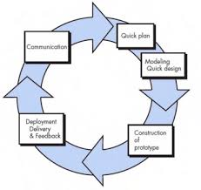

**3.2 Tahapan Penelitian**

Tahapan penelitian merujuk pada serangkaian kegiatan penelitian yang dilakukan secara terstruktur. Dalam penelitian ini, berikut adalah langkah-langkah yang bisa diikuti untuk mengembangkan sistem monitoring kehadiran berbasis *web* dengan memanfaatkan teknologi *face recognition* dan GPS, menggunakan sebuah *framework:*

1. *Requirements Analyst*

Pada tahap ini dilakukan pengumpulan informasi melalui berbagai metode yaitu survei, diskusi, wawancara dan lain sebagainya. Informasi yang diperoleh dari metode tersebut dilakukan analisis agar memberikan spesifikasi kebutuhan fungsional dan nonfungsional dari sistem.

1. *System and software design*

*Design* dilakukan dengan tujuan menyajikan gambaran komprehensif tentang langkah-langkah yang akan diambil dalam pengembangan. Selain itu, tahap ini juga bertujuan untuk membantu pengembang dalam menyiapkan kebutuhan perangkat keras yang diperlukan untuk arsitektur sistem perangkat lunak secara keseluruhan.

1. *Implementation*

Proses implementasi melibatkan pembagian modul-modul kecil yang kemudian akan digabungkan pada tahap selanjutnya. Setelah itu, dilakukan verifikasi dan pemeliharaan untuk menguji serta memeriksa fungsionalitas modul yang telah dibuat.

1. *Verification*

Pengkodean dilakukan sesuai dengan desain sistem yang telah disusun pada tahap sebelumnya. Proses pengkodean dibagi menjadi beberapa modul kecil yang nantinya akan digabungkan pada tahap berikutnya. Selanjutnya, dilakukan pengujian sistem secara keseluruhan menggunakan metode *black* box testing untuk memeriksa dan menguji fungsionalitas sistem.

1. *Maintenance*

Operasionalisasi perangkat lunak oleh pengguna melibatkan tindakan pemeliharaan sistem yang mencakup identifikasi dan perbaikan kesalahan atau kegagalan yang tidak terdeteksi pada tahap sebelumnya, perbaikan implementasi unit sistem, serta pengembangan dan penyesuaian sistem sesuai dengan kebutuhan pengguna.

**3.3 Objek Penelitian**

Objek penelitian yaitu mengimplementasikan dua teknologi utama yaitu *face recognition* dan *Global Positioning System* (GPS) pada sistem monitoring kehadiran karyawan BRGM. *Face recognition* adalah teknologi yang memungkinkan sistem dapat mendeteksi bentuk wajah berdasarkan fitur-fitur yang telah tersimpan di *database*. Dalam penelitian ini, teknologi ini akan dimanfaatkan pada sistem kehadiran agar dapat memonitoring kehadiran secara jelas dan valid. Selanjutnya, implementasi GPS pada sistem monitoring kehadiran karyawan bertujuan untuk memantau posisi karyawan yang sedang menjalani perjalanan dinas ke provinsi prioritas kerja BRGM. Dengan adanya pemantauan posisi, dapat meminimalisir kecurangan dalam kehadiran sehingga lebih terjamin keakuratan dalam memonitoring kehadiran karyawan.

* 1. **Model/Pengembangan *Face recognition***

Berikut adalah model atau pengembangan *face recognition* dalam penelitian ini:

1. *Image*

Kumpulan data mentah berupa poto wajah karyawan yang melalui proses pengambilan atau pemindaian, memperoleh citra digital dari citra analog

1. *Face Detection*

Proses pendeteksian wajah atau objek berupa *webcam* sesuai dengan dataset yang telah ditentukan sehingga sistem dapat mengenali dan mengkonfirmasi melalui wajah tersebut

1. *Pre-processing*

*Pre-processing* dilakukan diluar proses *training,* praproses ini menyiapkan dataset. Dikarenakan citra wajah memiliki ukuran pixel yang berbeda-beda, untuk menyamakan ukuran pixel perlu melakukan *resize image*. Data tersebut merupakan data mentah yang siap untuk proses *resize image* ukuran 640 x 640 pixel. Resize image pada *pre-processing* mempermudah dan membantu proses training mendapatkan tingkat akurasi yang maksismal

1. *Feature extraction*

Pada tahap ini dilakukan sebuah pengenalan pola dalam mengubah format tekstual yang tidak terstruktur menjadi terstruktur sehingga dapat diproses oleh algoritma *machine learning* untuk mengklasifikasikan ke class yang telah ditentukan.

1. *Training*

Pada tahap training, apabila gambar training melakukan percobaan terhadap model apakah model yang dicoba sudah akurat atau belum namun ini masih dalam bentuk gambar yang sudah ada. Arsitektur CNN yang digunakan yaitu menggunakan 5 Layer yaitu *convolutional layer, max polling layer, flatten layer, fully connected layer, activation layer.*

1. *Convlutional Layer*

Lapisan konvolusi ini berfungsi untuk melakukan operasi konvolusi pada input gambar dengan menggunakan filter 3x3. Setiap filter mencoba mengidentifikasi fitur-fitur khusus dalam gambar seperti tepi, sudut, atau tekstur.

1. *Max Polling Layer*

Lapisan *max pooling* mengurangi dimensi spasial dari representasi fitur yang ditemukan oleh lapisan konvolusi sebelumnya. Ini membantu mengurangi jumlah parameter dan kompleksitas model serta mempertahankan fitur-fitur penting.

1. *Flatten Layer*

Lapisan *flatten* mengambil representasi fitur 3D yang terbentuk di lapisan konvolusi terakhir dan mengubahnya menjadi vektor 1D. Ini diperlukan untuk menyiapkan data agar bisa dimasukkan ke dalam lapisan *fully connected.*

1. *Fully Connected Layer*

Lapisan ini berfungsi untuk memproses data yang telah di-flatten menjadi representasi yang lebih abstrak dan menjalankannya melalui fungsi aktivasi.

1. *Activation Layer*

Lapisan aktivasi, seperti ReLU (*Rectified Linear Activation*), diterapkan setelah lapisan *fully connected* untuk memasukkan non-linearitas ke dalam model.

1. *Evaluation*

Setelah model dilatih, selanjutnya dilakukan evaluasi kinerja model pada data uji.

1. Akurasi (*Accuracy*): Akurasi mengukur seberapa banyak prediksi yang benar dibandingkan dengan total jumlah prediksi. Metrik ini sederhana dan berguna jika kelas-kelas dalam dataset memiliki distribusi yang seimbang. Namun, akurasi mungkin tidak cukup informatif jika kelas memiliki ketidakseimbangan yang signifikan.
2. Presisi (*Precision*): Presisi mengukur seberapa banyak prediksi positif yang benar dibandingkan dengan total jumlah prediksi positif yang dibuat oleh model.

**3.5 Teknik Pengumpulan dan Analisis Data**

Dibawah ini adalah teknik yang diterapkan untuk menghimpun data dalam penelitian ini:

**3.5.1 Teknik Pengumpulan Data**

Dalam penyusunan penelitian ini agar data yang diperoleh akurat dan jelas, maka penulis menggunakan metode pengumpulan data yaitu wawancara dan observasi. Pada wawancara yaitu melakukan tanya jawab dengan karyawan/karyawati BRGM. Observasi dilakukan dilingkungan yang penulis teliti yaitu BRGM berdasarkan masalah yang dihadapi.

**3.5.2 Analisis Data**

Penelitian ini menerapkan metode analisis data kualitatif, dimana data yang terkumpul dari wawancara dan observasi di lapangan akan disortir dan ditelaah berdasarkan informasi yang releven untuk sistem pemantauan kehadiran yang sedang dikembangkan. Penelitian yang menerapkan metode analisis data kualitatif dalam konteks sistem absensi menggunakan teknologi *face recognition* dan GPS mengandalkan data yang terkumpul melalui wawancara mendalam dan observasi lapangan yang cermat. Proses ini memungkinkan peneliti untuk mengumpulkan data terkait operasional, kebutuhan pengguna, dan tantangan yang dihadapi dalam implementasi sistem.

Melalui wawancara, peneliti dapat memperoleh persepsi, pendapat, dan pengalaman langsung dari pengguna sistem, termasuk karyawan dan manajer, mengenai keefektifan, kemudahan penggunaan, dan potensi masalah privasi atau teknis yang mungkin terjadi. Observasi lapangan memungkinkan peneliti untuk melihat secara langsung bagaimana sistem dioperasikan dalam kondisi nyata, bagaimana interaksi pengguna dengan sistem, dan bagaimana sistem *face recognition* serta GPS berintegrasi dalam pengelolaan kehadiran. Observasi ini sangat penting untuk menilai aspek *usability* dari sistem dan mengidentifikasi *bottleneck* operasional yang mungkin tidak terungkap hanya melalui wawancara.

Data yang dikumpulkan kemudian disortir dan dianalisis untuk mengidentifikasi tema-tema utama, seperti keakuratan *face recognition* dalam berbagai kondisi pencahayaan dan lingkungan, efektivitas GPS dalam verifikasi lokasi absensi, dan tanggapan pengguna terhadap sistem.

Penelitian kualitatif ini bertujuan untuk menggali lebih dalam tentang bagaimana teknologi tersebut mempengaruhi proses kerja sehari-hari, termasuk aspek keamanan, privasi, dan kenyamanan pengguna. Selanjutnya, analisis tematik dari data kualitatif yang diperoleh memungkinkan peneliti untuk merumuskan rekomendasi yang berbasis data untuk perbaikan sistem. Hal ini dapat mencakup penyesuaian pada algoritma *face recognition* untuk meningkatkan keakuratan dalam kondisi yang beragam, peningkatan fitur GPS untuk verifikasi lokasi yang lebih akurat, atau penyesuaian antarmuka pengguna untuk memaksimalkan kemudahan penggunaan.

Dengan demikian, metode analisis data kualitatif dalam penelitian ini memberikan wawasan mendalam tentang pengalaman pengguna yang nyata, yang sangat penting untuk pengembangan dan penyempurnaan sistem pemantauan kehadiran berbasis *face recognition* dan GPS. Hasil analisis ini tidak hanya mendukung peningkatan teknis sistem tetapi juga membantu dalam merancang strategi implementasi yang lebih efektif dan pengguna yang lebih puas.

**3.6 Jadwal Pelaksanaan**

|  |  |  |  |  |  |  |  |  |  |  |  |  |  |  |  |  |  |  |  |  |
| --- | --- | --- | --- | --- | --- | --- | --- | --- | --- | --- | --- | --- | --- | --- | --- | --- | --- | --- | --- | --- |
| Kegiatan | Waktu Pelaksanaan | | | | | | | | | | | | | | | | | | | |
| **Bulan Ke-1** | | | | **Bulan Ke-2** | | | | **Bulan Ke-3** | | | | **Bulan Ke-4** | | | | **Bulan Ke-5** | | | |
| **1** | **2** | **3** | **4** | **1** | **2** | **3** | **4** | **1** | **2** | **3** | **4** | **1** | **2** | **3** | **4** | **1** | **2** | **3** | **4** |
| Pembuatan Proposal |  |  |  |  |  |  |  |  |  |  |  |  |  |  |  |  |  |  |  |  |
| Pengumpulan Proposal |  |  |  |  |  |  |  |  |  |  |  |  |  |  |  |  |  |  |  |  |
| Seminar Proposal |  |  |  |  |  |  |  |  |  |  |  |  |  |  |  |  |  |  |  |  |
| *Requirements* / *Analysis* |  |  |  |  |  |  |  |  |  |  |  |  |  |  |  |  |  |  |  |  |
| *Design* |  |  |  |  |  |  |  |  |  |  |  |  |  |  |  |  |  |  |  |  |
| *Development* / *Coding* |  |  |  |  |  |  |  |  |  |  |  |  |  |  |  |  |  |  |  |  |
| *Testing* |  |  |  |  |  |  |  |  |  |  |  |  |  |  |  |  |  |  |  |  |
| *Maintenance* |  |  |  |  |  |  |  |  |  |  |  |  |  |  |  |  |  |  |  |  |
| Penulisan Laporan |  |  |  |  |  |  |  |  |  |  |  |  |  |  |  |  |  |  |  |  |
| Bimbingan |  |  |  |  |  |  |  |  |  |  |  |  |  |  |  |  |  |  |  |  |
| Pendaftaran Sidang |  |  |  |  |  |  |  |  |  |  |  |  |  |  |  |  |  |  |  |  |

**3.7 Rincian Biaya**

Adapun perkiraan biaya untuk rancang bangun Sistem Monitoring Kehadiran Karyawan Badan Restorasi Gambut dan Mangrove (BRGM) Berbasis Web dengan Memanfaatkan Teknologi *Face Recognition* dan GPS adalah sebagai berikut:

|  |  |  |  |  |
| --- | --- | --- | --- | --- |
| No | Kebutuhan | Banyak | Harga Per Item | Jumlah Harga |
|  | Kuota Internet | 5 Bulan | Rp. 80.000 | Rp. 240.000 |
|  | Print dan Photocopy | 5 Bulan | Rp. 50. 000 | Rp. 250.000 |
|  | Transportasi | 5 Bulan | Rp. 100.000 | Rp. 500.000 |
|  | Server Hosting | 5 Bulan | Rp. 200.000 | Rp. 1000.000 |
| Total Harga | | | | Rp. 1. 990.000 |

**BAB IV**

**HASIL DAN PEMBAHASAN**

Objek penelitian adalah hal awal yang harus ditentukan dalam kegiatan penelitian sehingga penelitian dapat dilakukan secara efektif dan eifisien sesuai dengan tujuan penelitian. Pemilihan dan penentuan objek penelitian yang tepat diharapkan dapat menunjang kegiatan selama proses penelitian sehingga hal-hal yang diperlukan dalam penelitian akan mudah dicapai. Pada objek penelitian ini penulis melakukan penelitian di Badan Restorasi Gambut dan Mangrove (BRGM) yang berada di Jl. Cikini Raya No.42, RT.16/RW.2, Cikini, Kec. Menteng, Kota Jakarta Pusat, Daerah Khusus Ibukota Jakarta 10330.

* 1. **Analisis Kebutuhan**
     1. **Analisis Prosedural**

Analisa proses bisnis yang berjalan bertujuan untuk mengetahui lebih jelas bagaimana proses bisnis dan masalah yang dihadapi untuk dijadikan landasan usulan perancangan sistem. Analisa yang diperoleh berdasarkan hasil survei di BRGM. Kendala-kendala yang terjadi adalah sebagai berikut:

1. Belum adanya sistem yang dapat melakukan absensi jarak jauh secara *real-time* sehingga masih sering terjadi kesalahan dalam *input* data absensi dan sering terjadi duplikasi.
2. Belum adanya sistem yang dapat mengakomodasi bukti kehadiran sehingga masih sering terjadi kecurangan dalam absensi karyawan yang sedang melakukan perjalanan dinas ke provinsi prioritas.

Dari kendala-kendala di atas maka dapat disimpulkan bahwa untuk proses bisnis yang berjalan sebaiknya dibuatkan sebuah sistem informasi. Tujuannya untuk memaksimalkan proses bisnis, memudahkan pemantauan karyawan dan meminimalisir kecurangan, berikut *flowmap* absensi karyawan dinas yang berjalan di BRGM.

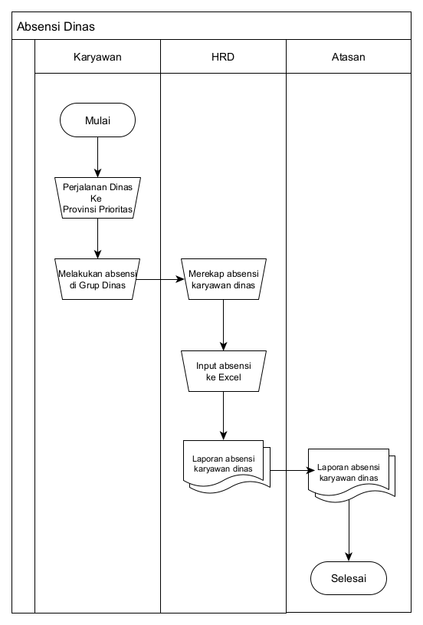

* + 1. **Analisis Dokumen**

Analisis dokumen ini dibuat untuk mengetahui dokumen apa saja yang menjadi *input* dan *output* dari sistem ini. Dokumen *input* adalah dokumen yang akan dijadikan bahan untuk diproses oleh aplikasi, dokumen proses adalah dokumen yang diperlukan oleh aplikasi dalam melakukan kegiatan pembentukan, sedangkan yang menjadi dokumen *output* adalah dokumen yang dihasilkan oleh proses olahan, yang berasal dari dalam aplikasi. Dokumen yang digunakan berupa data dalam bentuk simpanan (*database*), maupun dokumen dalam bentuk fisik bisa dijadikan sebagai laporan.

|  |  |  |
| --- | --- | --- |
| **No** | **Dokumen** | **Uraian** |
| **1** | List Karyawan, Divisi dan Lokasi Dinas | **Deskripsi:** Sebagai *input* yang akan diproses di dalam sistem  **Fungsi:** Sebagai dokumen inti untuk pengolahan dokumen |
| **2** | Laporan absensi karyawan dinas | **Deskripsi:** Sebagai *output* dari hasil olahan input-an yang diproses dalam sistem.  **Fungsi:** Sebagai dokumen inti yang dapat digunakan sebagai laporan. |

* + 1. **Analisis Kebutuhan Sistem**

Analisa kebutuhan sistem adalah analisa yang berisi pengamatan dari masalah yang ada. Dari hasil Analisa, penulis dapat menganalisa beberapa hal yang dibutuhkan yaitu:

|  |  |
| --- | --- |
| **Masalah** | **Solusi** |
| Belum adanya sistem yang dapat melakukan absensi jarak jauh secara *real-time* sehingga masih sering terjadi kesalahan dalam input data absensi dan sering terjadi duplikasi | Untuk mengatasi hal ini, sistem yang dibuat harus mempunyai fitur yang bisa mencatat absensi jarak jauh secara *real-time* dan akurat sehingga data yang dimiliki merupakan data yang *valid* |
| Belum adanya sistem yang dapat mengakomodasi bukti kehadiran sehingga masih sering terjadi kecurangan dalam absensi karyawan yang sedang melakukan perjalanan dinas ke provinsi prioritas. | Untuk mengatasi hal ini, sistem yang dibuat harus mempunyai fitur yang bisa mengakomodasi verifikasi absensi dan penyimpanan bukti kehadiran sehingga bisa meminimalisir kecurangan absensi. |

* + 1. **Analisa Fungsional Sistem**

Analisa fungsional sistem adalah analisa yang berisi proses-proses apa saja yang nantinya akan dilakukan oleh sistem. Adapun analisis fungsional sistem meliputi:

1. Pengelolaan data Karyawan, Divisi, Lokasi Dinas dilakukan oleh admin.
2. Proses Absensi, *Face Recognition* dilakukan oleh karyawan.
3. Pengelolaan laporan absensi karyawan akan secara otomatis dilakukan oleh sistem berdasarkan proses sebelumnya yang dilakukan oleh masing-masing pengguna sistem
4. Pengaksesan aplikasi dapat dilakukan dimana dan kapan saja selama adanya koneksi internet dikarenakan aplikasi ini berbasis web
   * 1. **Analisa Pengguna Sistem**

Analisa pengguna sistem dimaksudkan untuk mengetahui siapa saja pengguna yang terlibat beserta karakteristiknya sehingga dapat diketahui tingkat pengalaman dan pemahaman pengguna. Berdasarkan analisis pengguna sistem, ada 3 pengguna sistem, yaitu:

1. *Admin,* adalah pengguna yang mempunyai akses pengelolaan semua data tanpa terkecuali
2. Melakukan *login.*
3. Mengelola atau memanipulasi (*Create, Read, Update, Delete*) seluruh informasi yang ditampilkan pada sistem.
4. Karyawan adalah pengguna yang memiliki akses untuk melakukan proses absensi.
5. Melakukan *login.*
6. Melakukan input absensi melalui *Face Recognition.*
   1. **Perancangan Sistem**

Perancangan sistem merupakan tahap lanjutan dari analisis sistem dimana pada perancangan sistem ini digambarkan sistem yang akan dibangun sebelum dilakukan pengkodean dalam suatu bahasa pemrograman. Dalam perancangan suatu sistem akan menghasilkan suatu sistem yang baru, atau memperbaharui sistem yang ada untuk meningkatkan atau mempermudah pekerjaan agar dapat memenuhi hasil yang digunakan dengan tujuan memafaatkan teknologi dan fasilitas yang tersedia.

* + 1. **Perancangan Proseduran yang diusulkan**

Berikut ini akan dijelaskan perancangan prosedur Sistem Monitoring Kehadiran Karyawan Badan Restorasi Gambut Dan Mangrove (BRGM) Berbasis *Web* Dengan Memanfaatkan Teknologi *Face Recognition* Dan GPS yang diusulkan. Dalam perancangan ini dijelaskan bagaimana proses berjalannya pengelolaan data masing-masing modul dan pengisian yang dilakukan oleh user terkait sesuai dengan bagiannya masing-masing. Perancangan Sistem ini menggunakan metode berorientasi objek dengan menggunakan UML sebagai toolsnya yang mencakup *use case diagram, activity diagram, sequence diagram, class diagram* yang menghasilkan sistem lebih baik dan optimal. Proses yang dirancang diuraikan menjadi beberapa bagian yang dapat membentuk sistem tersebut menjadi satu kesatuan.

* + 1. ***FLowmap* yang diusulkan**

*Flowmap* adalah sebuah bagan yang menunjukan alur kerja didalam sistem secara keseluruhan yang berfungsi untuk menjelaskan urutan dari prosedur-prosedur yang ada didalam sistem. *Flowmap* yang diusulkan penulis pada penelitian ini yaitu *Flowmap* Monitoring Absensi.

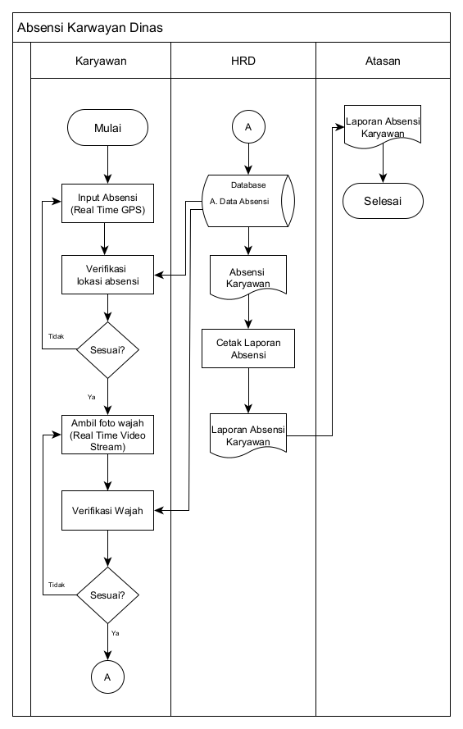

Face Recognition

Deskripsi:

1. Karyawan melakukan input absensi dengan menyalakan GPS.
2. Sistem otomatis melakukan verifikasi data lokasi absensi.
3. Ketika lokasi GPS karyawan sudah sesuai. maka karyawan akan melakukan input absensi dengan melakukan pengambilan gambar wajah melalui *webcam*
4. Sistem otomatis memverifikasi gambar wajah, apabila wajah sudah sesuai dengan data yang dimiliki sistem, maka absensi akan otomatis terisi
5. HRD melakukan pengambilan data absensi yang kemudian diprint menjadi laporan yang selanjutnya akan diberikan kepada atasan terkait.
   * 1. ***Use Case Diagram***

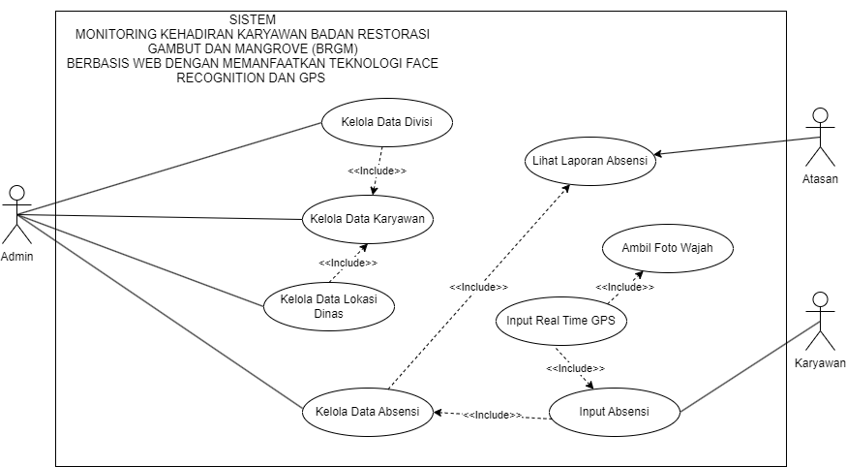

Deskripsi dari *Use Case Diagram* yang akan dibangun:

1. Identifikasi aktor

Aktor adalah abstraksi dari orang dan sistem yang lain yang mengaktifkan fungsi dari target sistem.

|  |  |  |
| --- | --- | --- |
| No | Aktor | Deskripsi |
| 1 | Admin | Aktor yang berperan sebagai pengelola data Divisi, Lokasi Dinas, Karyawan dan Absensi |
| 2 | Karyawan | Aktor yang dapat mengisi data Absensi |
| 3 | Atasan | Aktor yang dapat melihat Report Absensi |

1. Identifikasi *Use Case*

|  |  |  |
| --- | --- | --- |
| No | *Use Case* | Deskripsi |
| 1 | Kelola Data Divisi | Merupakan proses tambah, ubah dan hapus data divisi yang hanya bisa dilakukan oleh admin |
| 2 | Kelola Data Lokasi Dinas | Merupakan proses tambah, ubah dan hapus data lokasi dinas yang hanya bisa dilakukan oleh admin |
| 3 | Kelola Data Karyawan | Merupakan proses tambah, ubah dan hapus data karyawan yang hanya bisa dilakukan oleh admin |
| 4 | Kelola Data Absensi | Merupakan proses ubah dan hapus data absensi yang hanya bisa dilakukan oleh admin |
| 5 | Input Absensi | Merupakan proses pengisian data absensi |
| 6 | Input *Real Time* GPS | Merupakan proses pengisian data absensi menggunakan *Real Time* GPS |
| 7 | Ambil Foto Wajah | Merupakan proses pengisian data absensi menggunakan kamera untuk mengambil foto wajah |
| 8 | Lihat Laporan Absensi | Merupakan proses melihat data absensi yang disajikan dalam bentuk laporan |

*Use Case* merupakan sebuah teknik untuk mengembangkan sebuah sistem informasi yang berfungsi untuk menjelaskan interaksi antara aktor dengan sistem yang ada. Identifikasi *Use Case* di dalam sistem ini dapat dilihat pada tabel di bawah ini

1. *Use Case Skenario*

*Use Case Skenario* merupakan deskripsi urutan langkah-langkah dalam sistem yang dilakukan oleh aktor terhadap sistem maupun yang dilakukan oleh sistem terhadap aktor. Skenario proses-proses yang tedapat di dalam *use case* dapat dilihat pada tabel-tabel berikut:

1. *Use Case* Kelola Data Divisi

*Use Cas*e Kelola Data Divisi

Deskripsi Aktor melakukan fungsi dari sistem yaitu melihat dan mengelola data divisi

Kondisi Awal Aktor telah *login* dan belum melakukan aksi mengelola data

Kondisi Akhir Data divisi telah dikelola

Aktor Admin

|  |  |
| --- | --- |
| *Use Case* | Sistem |
| 1. Memilih menu Divisi | 1. Mengambil data dari tabel divisi |
|  | 1. Menampilkan data yang ditampilkan dalam bentuk tabel |
| 1. Melakukan aksi tambah, ubah, hapus data divisi | 1. Sistem menjalankan fungsi yang dipilih |

1. *Use Case* Kelola Data Lokasi Dinas

*Use Case* Kelola data Lokasi Dinas

Deskripsi Aktor melakukan fungsi dari sistem yaitu melihat dan mengelola data lokasi dinas

Kondisi Awal Aktor telah *login* dan belum melakukan aksi mengelola data

Kondisi Akhir Data lokasi dinas telah dikelola

Aktor Admin

|  |  |
| --- | --- |
| *Use Case* | Sistem |
| 1. Memilih menu lokasi dinas | 1. Mengambil data dari tabel lokasi dinas |
|  | 1. Menampilkan data yang ditampilkan dalam bentuk tabel |
| 1. Melakukan aksi tambah, ubah, hapus data lokasi dinas | 1. Sistem menjalankan fungsi yang dipilih |

1. *Use Case* Kelola Data Karyawan

*Use Case* Kelola Data Karyawan

Deskripsi Aktor melakukan fungsi dari sistem yaitu melihat dan mengelola data karyawan

Kondisi Awal Aktor telah *login* dan belum melakukan aksi mengelola data

Kondisi Akhir Data karyawan telah dikelola

Aktor Admin

|  |  |
| --- | --- |
| *Use Case* | Sistem |
| 1. Memilih menu karyawan | 1. Mengambil data dari tabel karyawan |
|  | 1. Menampilkan data yang ditampilkan dalam bentuk tabel |
| 1. Melakukan aksi tambah, ubah, hapus data karyawan | 1. Sistem menjalankan fungsi yang dipilih |

1. *Use Case* Kelola Data Absensi

*Use Case* Kelola data absensi

Deskripsi Aktor melakukan fungsi dari sistem yaitu melihat dan mengelola data absensi

Kondisi Awal Aktor telah *login* dan belum melakukan aksi mengelola data

Kondisi Akhir Data absensi telah dikelola

Aktor Admin

|  |  |
| --- | --- |
| *Use Case* | Sistem |
| 1. Memilih menu Absensi | 1. Mengambil data dari tabel absensi |
|  | 1. Menampilkan data yang ditampilkan dalam bentuk tabel. |
| 1. Melakukan aksi tambah, ubah, hapus data absensi | 1. Sistem menjalankan fungsi yang dipilih |

1. *Use Case* Input Absensi

*Use Case* Input Absensi

Deskripsi Aktor melakukan fungsi dari sistem yaitu melakukan absensi

Kondisi Awal Aktor telah *login* dan belum melakukan aksi mengelola data

Kondisi Akhir Sistem menyimpan data absensi

Aktor Karyawan

|  |  |
| --- | --- |
| *Use Case* | Sistem |
| 1. Memilih menu Input Absensi | 1. Mengambil data lokasi karyawan |
|  | 1. Menampilkan kamera |
| 1. Melakukan pengambilan gambar wajah | 1. Sistem mendeteksi wajah Pengguna |

1. *Use Case Input Real Time* GPS

*Use Case* *Input Real Time* GPS

Deskripsi Aktor melakukan fungsi dari sistem yaitu melakukan absensi menggunakan *Real Time* GPS

Kondisi Awal Aktor telah *login* dan sudah masuk ke dalam menu input absensi

Kondisi Akhir Sistem menyimpan data lokasi absensi

Aktor Karyawan

|  |  |
| --- | --- |
| *Use Case* | Sistem |
| 1. Memilih menu input absensi | 1. Menampilkan data lokasi karyawan |
|  | 1. Mengambil data lokasi karyawan |
| 1. Melakukan Verifikasi lokasi | 1. Sistem menyimpan data lokasi absensi |

1. *Use Case* Ambil Foto Wajah

*Use Case* Ambil Foto Wajah

Deskripsi Aktor melakukan fungsi dari sistem yaitu melakukan absensi menggunakan kamera

Kondisi Awal Aktor telah *login* dan sudah melakukan absensi *Real Time* GPS

Kondisi Akhir Sistem mendeteksi wajah karyawan

Aktor Karyawan

|  |  |
| --- | --- |
| *Use Case* | Sistem |
| 1. Telah mengisi data *real Time* GPS | 1. Meminta Akses Kamera |
|  | 1. Membuka kamera |
| 1. Melakukan pengambilan gambar wajah | 1. Sistem mendetaksi wajah pengguna |

1. *Use Case* Lihat Laporan Absensi

*Use Case*  Lihat Laporan Absensi

Deskripsi Aktor melakukan fungsi dari sistem yaitu melakukan proses melihat laporan absensi

Kondisi Awal Aktor telah *login* dan belum melakukan aksi apapun

Kondisi Akhir Sistem menampilkan data absensi berupa laporan

Aktor Karyawan

|  |  |
| --- | --- |
| *Use Case* | Sistem |
| 1. Memilih menu *Report* Absensi | 1. Mengambil data absensi |
|  | 1. Menampilkan data absensi dalam bentuk *report* |
| 1. Melihat laporan / *download* laporan | 1. Sistem melakukan aksi yang dipilih oleh pengguna |

* + 1. ***Activity Diagram***

*Activity diagram* merupakan diagram yang memodelkan aliran data secara logika tanpa mempertimbangkan lingkungan fisik dimana data mengalir. Dari urutan akrivitas suatu proses yang mengacu pada *use case diagram.* User harus melakukan *login* jika ingin menggunakan aplikasi yang diberikan. *Activity diagram* yang terdapat pada aplikasi ini adalah sebagai berikut:

1. *Activity Diagram* Kelola Data Divisi

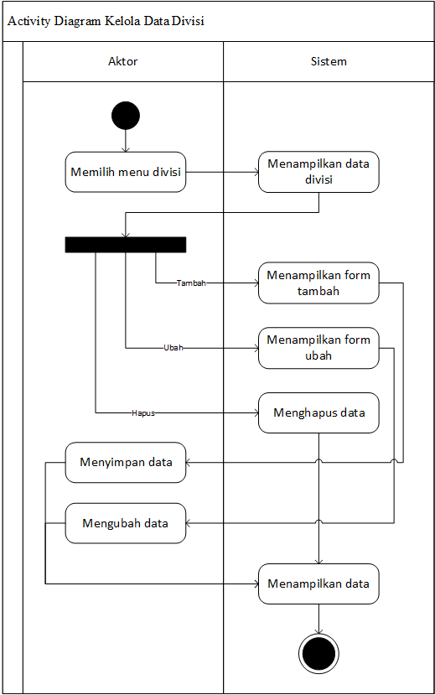

Admin

1. *Activity Diagram* Kelola Data Lokasi Dinas

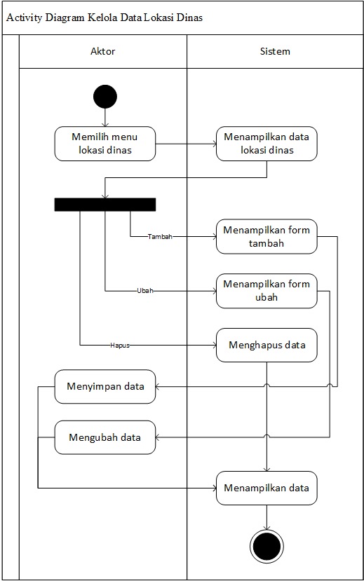

Admin

1. *Activity Diagram* Kelola Data Karyawan

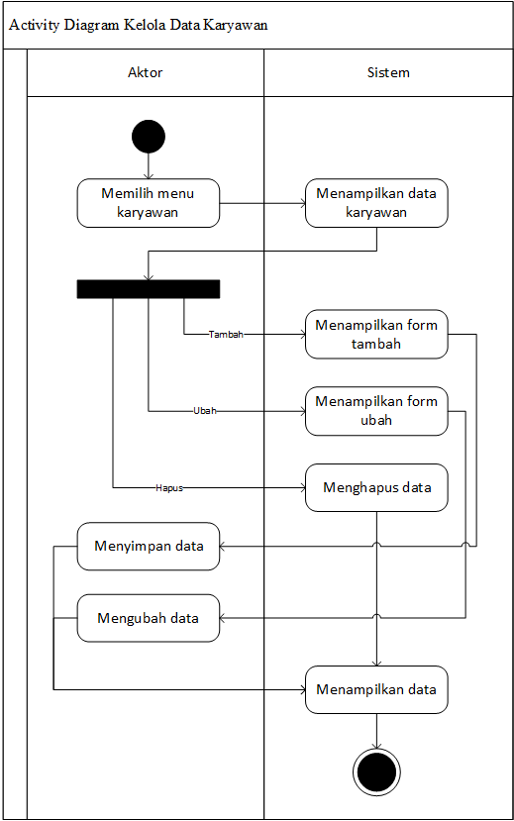

Admin

1. *Activity Diagram* Kelola Absensi (admin)

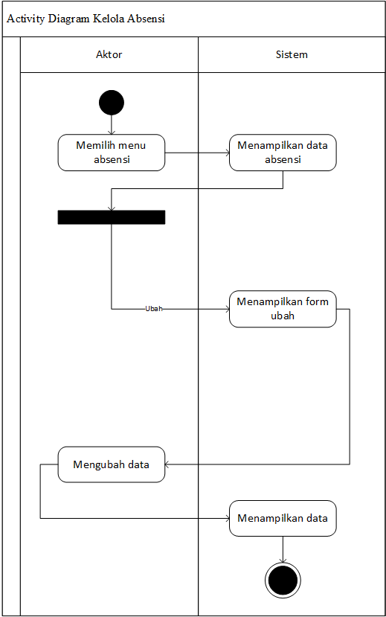

Admin

1. *Activity Diagram* Input Absensi

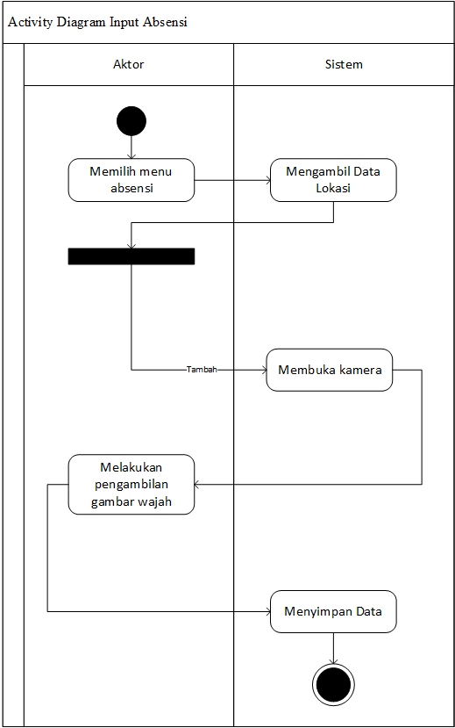

Karyawan

* + 1. ***Sequence Diagram***

*Sequence Diagram* adalah suatu diagram yang menjelaskan interaksi obejek dan menunjukan (memberi tanda atau petunjuk) komunikasi diantara objek-objek tersebut. *sequence diagram* digunakan untuk menjelaskan perilaku pada sebuah skenario dan menggambarkan bagaimana entitas dan sistem berinteraksi, termasuk pesan yang dipakai saat interaksi

1. *Sequence Diagram* Kelola Data Divisi

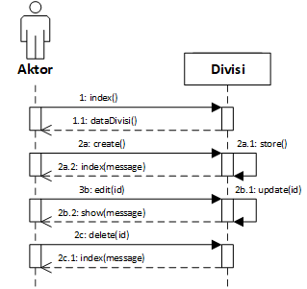

1. *Sequence Diagram* Kelola Data Lokasi Dinas

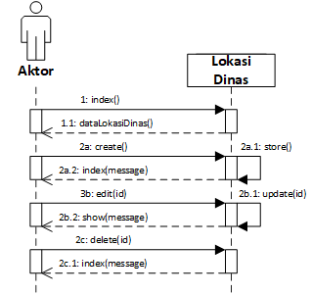

1. *Sequence Diagram* Kelola Data Karyawan

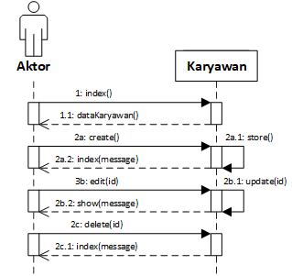

1. *Sequence Diagram* Kelola Absensi

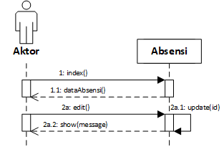

1. *Sequence Diagram* Input Absensi

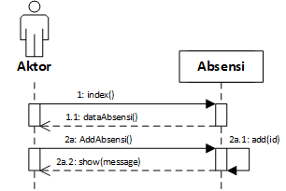

* + 1. **Perancangan Antarmuka**

1. Antarmuka *Login*

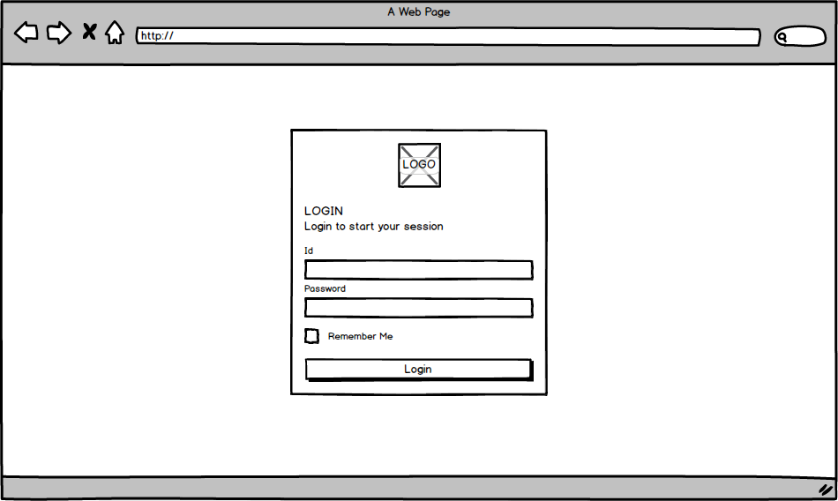

Halaman *login* ini akan menjadi halaman utama yang muncul pertama kali ketika sistem diakses, *user* diharuskan untuk memasukkan *id* dan *password* untuk melakukan validasi user.

1. Antarmuka Master Data Karyawan

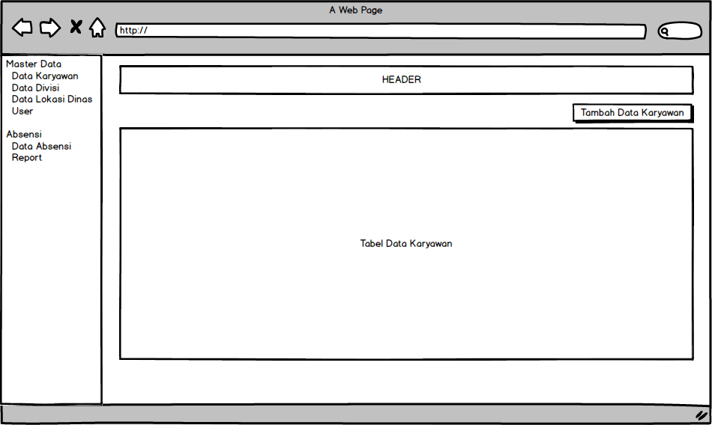

Halaman ini berfungsi untuk admin mengelola data karyawan, pada halaman ini terdapat tabel yang berisikan data karyawan yang dapat dikelola oleh admin.

1. Antarmuka Form Tambah Data Karyawan

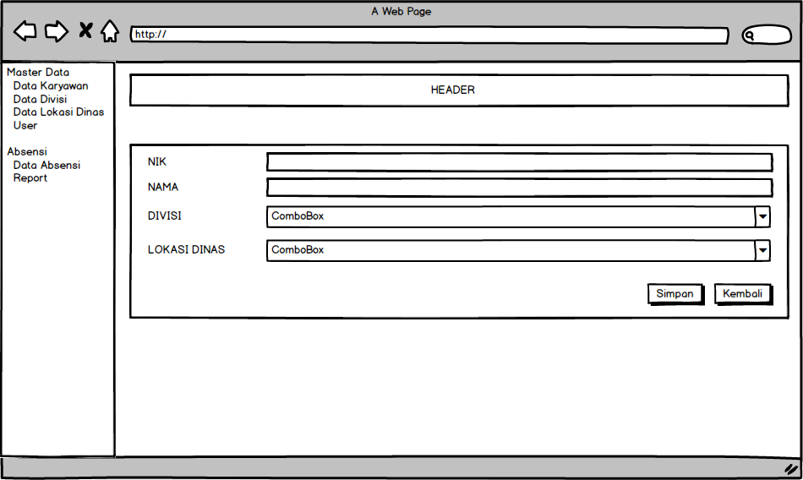

Form tambah karyawan ini berfungsi untuk admin menambahkan data karyawan ke dalam sistem, diantaranya data NIK, Nama, Divisi dan Lokasi Dinas.

1. Antarmuka Master Data Divisi

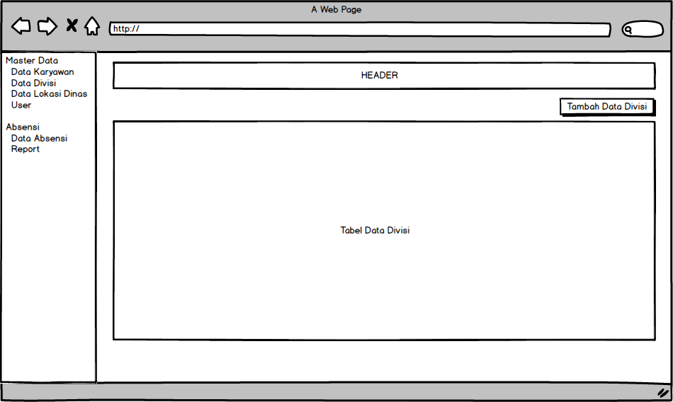

Halaman ini berfungsi untuk admin mengelola data divisi, pada halaman ini terdapat tabel yang berisikan data divisi yang dapat dikelola oleh admin.

1. Antarmuka Form Tambah Divisi

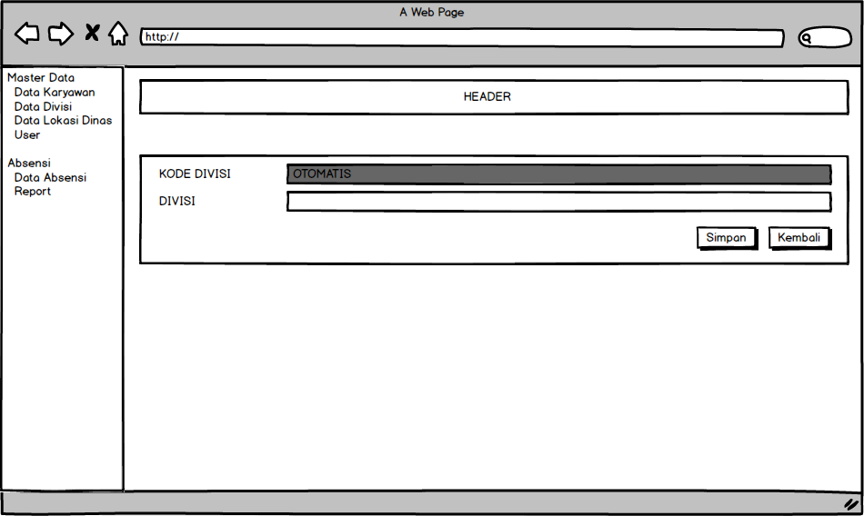

Form tambah divisi ini berfungsi untuk admin menambahkan data divisi ke dalam sistem, diantaranya data Kode Divisi dan Divisi.

1. Antarmuka Master Data Lokasi Dinas

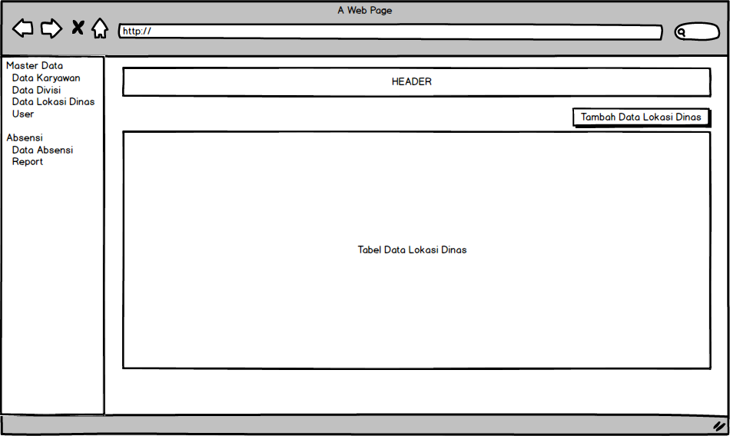

Halaman ini berfungsi untuk admin mengelola data divisi, pada halaman ini terdapat tabel yang berisikan data divisi yang dapat dikelola oleh admin.

1. Antarmuka Form Tambah Lokasi Dinas

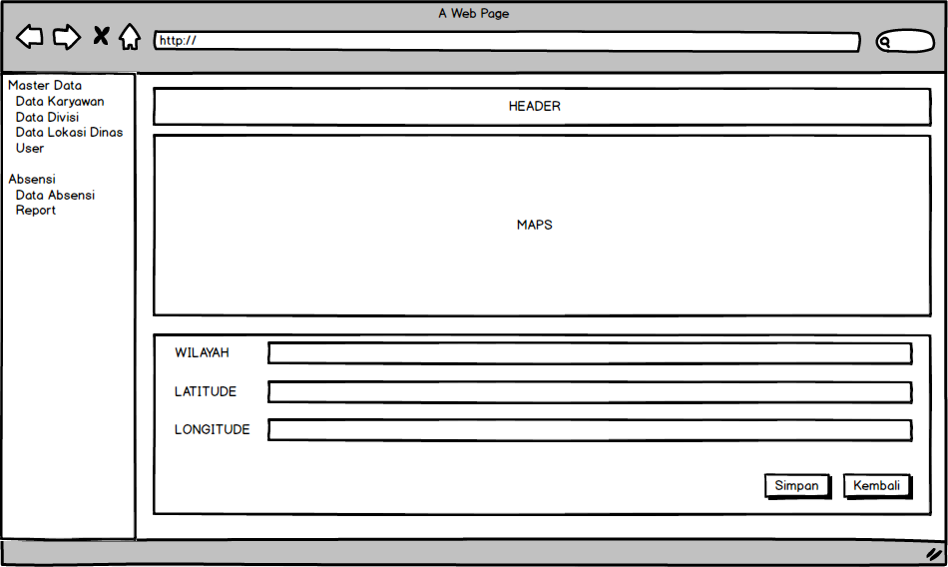

Form tambah divisi ini berfungsi untuk admin menambahkan data Lokasi Dinas ke dalam sistem, diantaranya pengatuan maps, wilayah, *Latitude* dan *Longitude*.

1. Antarmuka Master Data User

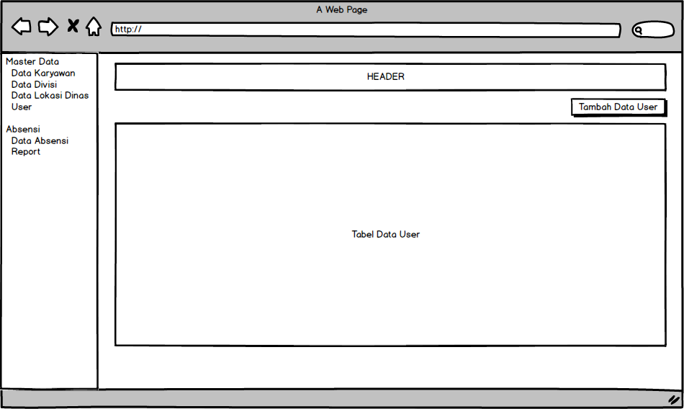

Halaman ini berfungsi untuk admin mengelola data user, pada halaman ini terdapat tabel yang berisikan data user yang dapat dikelola oleh admin.

1. Antarmuka Data Absensi

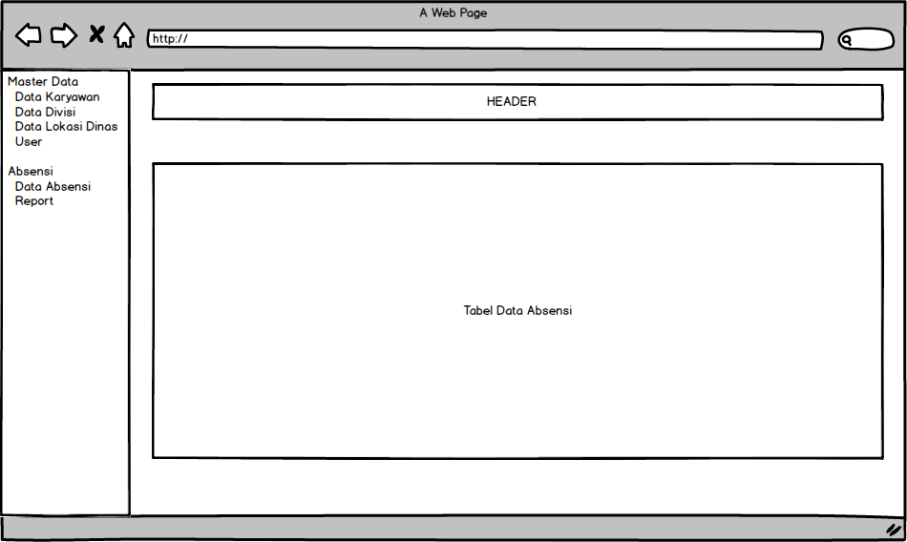

Halaman ini berfungsi untuk admin mengelola data Absensi, pada halaman ini terdapat tabel yang berisikan data absensi yang telah diinput oleh karyawan.

1. Antarmuka Absensi Karyawan

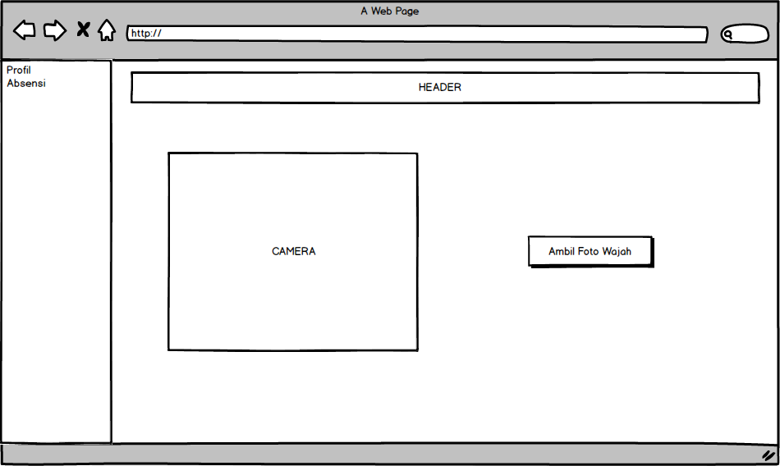

**SELESAI**

Halaman ini berfungsi untuk karyawan melakukan absensi, setelah lokasi terdeteksi maka akan muncul halaman untuk mengambil gambar wajah

1. **Pengembangan Model**

Pemodelan sistem merupakan proses untuk melakukan *training* dan *testing* data secara *offline* atau secara terpisah dari sistem utama. Proses *training* dan *testing* data ini menggunakan metode Yolo-v5 (*You Only Look Once*) dan proses *training* dan *testing* ini dilakukan di *google-collaboratory* dan menghasilkan model yang nantinya akan dipergunakan dalam pengembangan sistem. Berikut merupakan arsitektur pemodelan sistem.

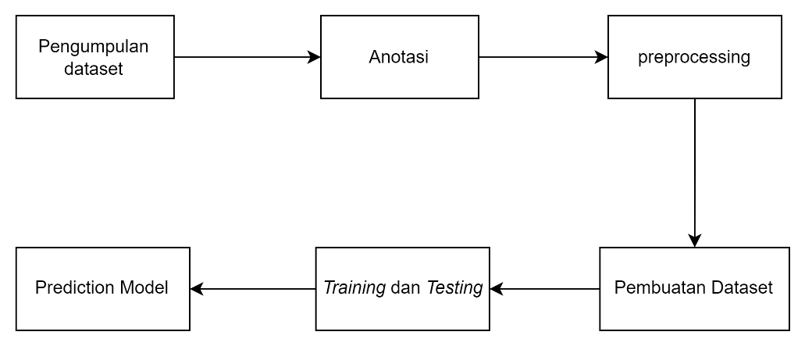

Penjelasan arsitektur pemodelan sistem:

1. Pengumpulan *dataset:* mengumpulkan *dataset* berupa data gambar atau foto (citra) dari karyawan BRGM
2. Anotasi: melakukan anotasi atau pemberian label pada gambar atau foto karyawan BRGM
3. Preprocessing: melakukan preprocessing pada data yang telah dianotasi
4. Pembuatan dataset: melakukan *generate* *dataset* berupa gambar dari karyawan BRGM
5. *Training* dan *testing*: melakukan *training* dan *testing* data menggunakan yolo-v5 model
6. *Prediction* model: merupakan model terbaru hasil dari proses *training* *data testing*

Adapun kebutuhan pemodelan sistem adalah sebagai berikut:

1. Pengumpulan dataset wajah dan nomor induk karyawan BRGM

Dalam penelitian ini menggunakan data karyawan BRGM yang terdiri dari 6 karyawan aktif BRGM dengan satu orang karyawan memberikan 4 sampai 5 data gambar dengan kriteria sebagai berikut:

1. Melihat ke arah depan
2. Melihat ke arah samping kanan
3. Melihat ke arah samping kiri
4. Melihat keatas
5. Melihat kebawah

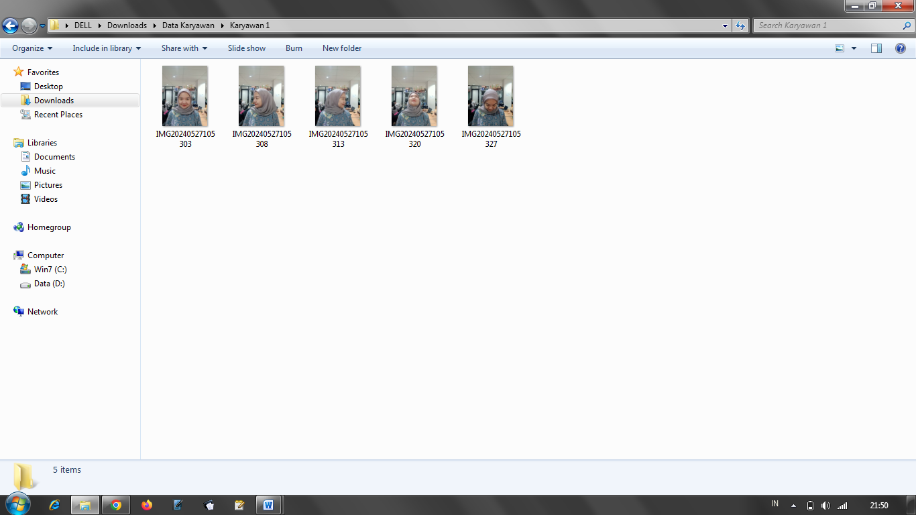

Pada tahapan ini juga dilakukan *resize* gambar, hal ini karena dataset gambar yang dikumpulkan berbeda ukuran, oleh karena itu semua data gambar diubah menjadi 640 x 640 Pixel menggunakan bantuan python. Pixel *dataset* harus seragam agar dimudahkan mesin dalam proses *training dataset*. Mesin akan kesulitan bila pixel setiap poto berbeda-beda

1. Anotasi/*annotation*

Pada tahap ini penulis memberikan label atau kelas dari gambar sesuai dengan nomor induk karyawan dari 6 karyawan BRGM, yaitu kelas “1219016”, ”129019”, ”1219002”, ”1219010”, ”3219017”, dan “3219004”

1. Data sebelum dianotasi

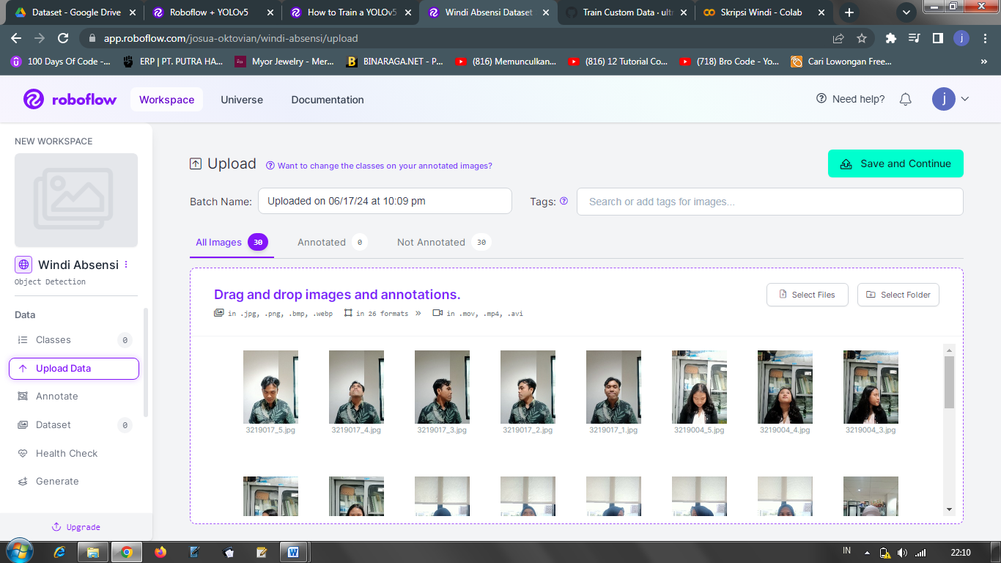

1. Proses Anotasi

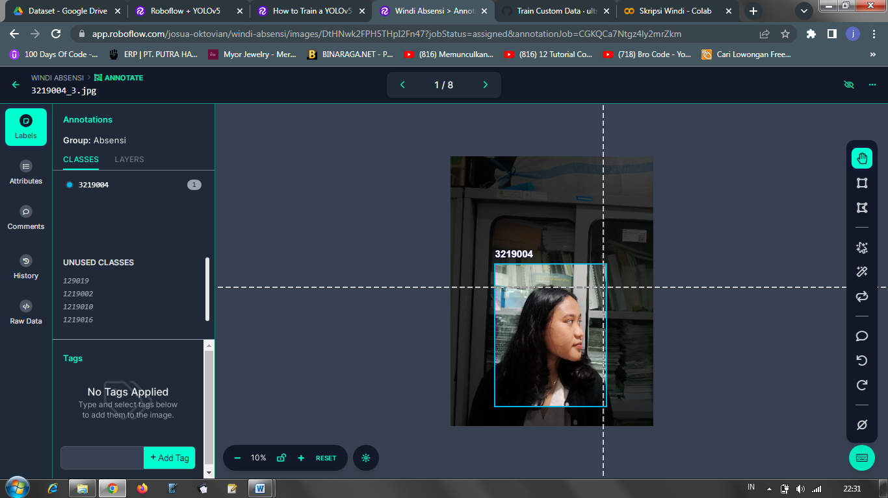

1. Gambar setelah dianotasi

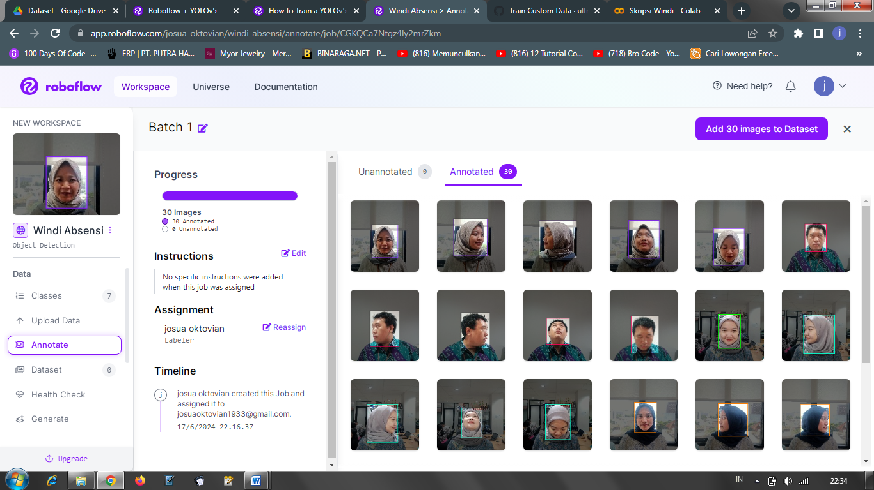

1. *Preprocessing*

Pada tahapan ini juga penulis menggunakan *platform* roboflow untuk *preprocessing* data *image*, Adapun teknik yang dipakai adalah sebagai berikut:

1. *Auto-orient*

Membantu memastikan bahwa model yang akan dibangun akan melihat gambar-gambar tersebut dalam orientasi yang benar, sehingga meningkatkan akurasi dan kualitas hasil *training.*

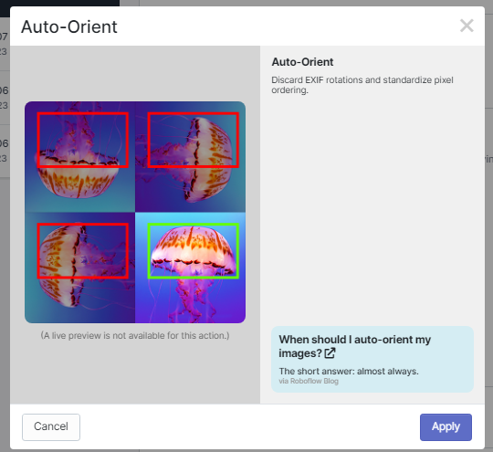

1. *Auto-adjust contrast*

Teknik untuk meningkatkan kontras berdasarkan histogram gambar, untuk meningkatkan normalisasi dan deteksi garis dalam berbagai kondisi pencahayaan, hal ini membantu meningkatkan akurasi dan kualitas hasil *training.*

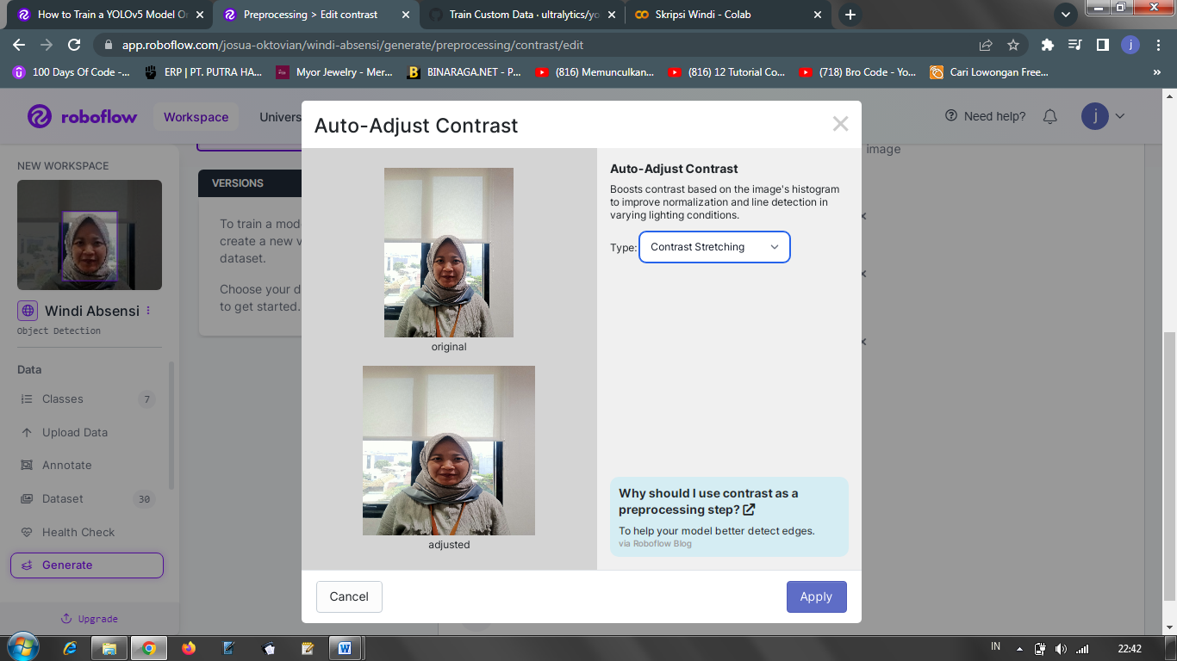

1. *Flip*

*Flip image* atau pembalikan gambar-gambar dalam dataset. Hal ini dapat meningkatkan variasi data yang digunakan untuk *training* model. Penggunaan *flip* juga dapat membantu mencegah *overfitting* dengan menciptakan variasi baru dari data *training.*

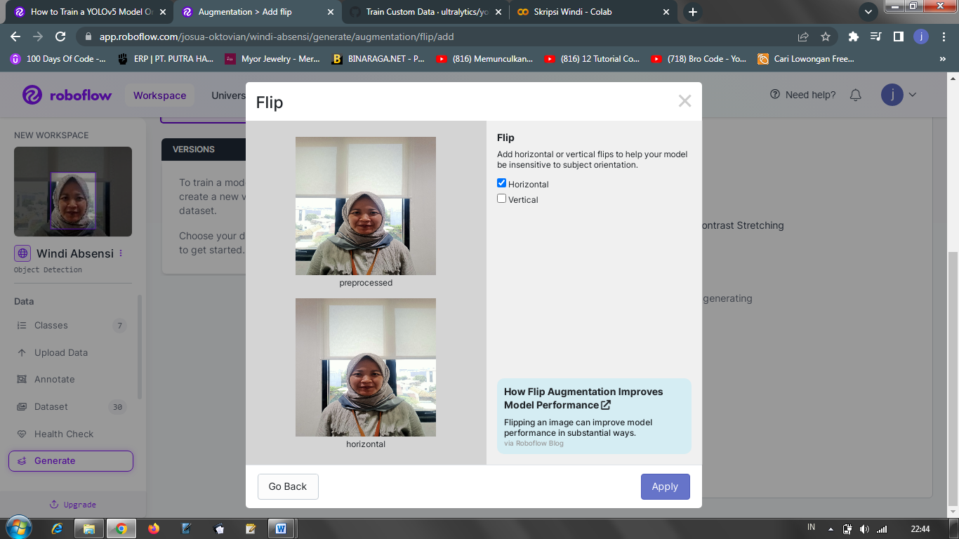

1. *Brightnes*

*Brightnes* bertujuan agar model dapat bertahan terhadap perubahan pencahayaan dan pengaturan kamera

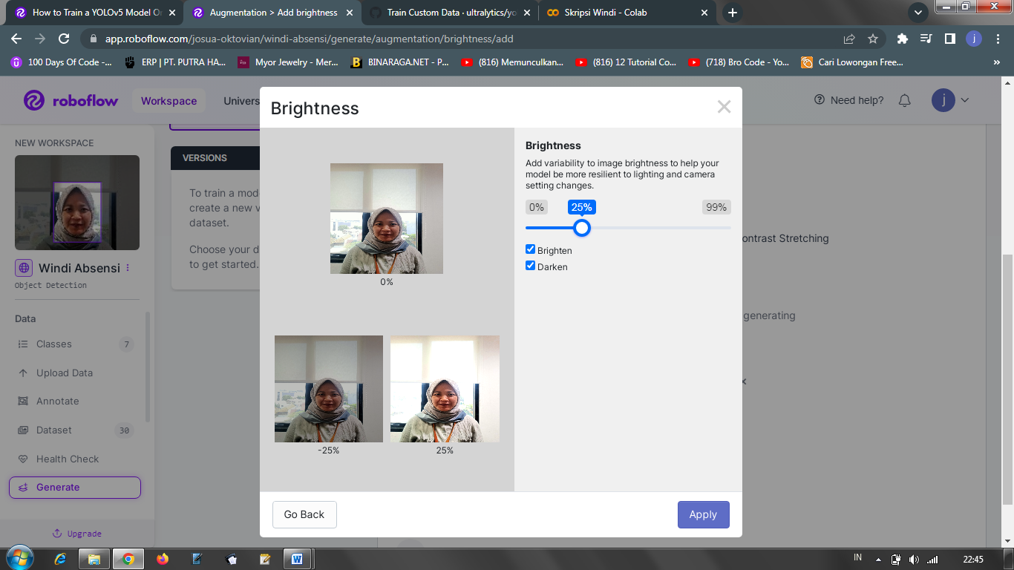

1. Pembuatan dataset

Merupakan tahap *generate* dataset baru di dalam *platform* roboflow melakukan *splitting* atau pembagian data secara otomatis menjadi data *training, validation,* dan *testing.*

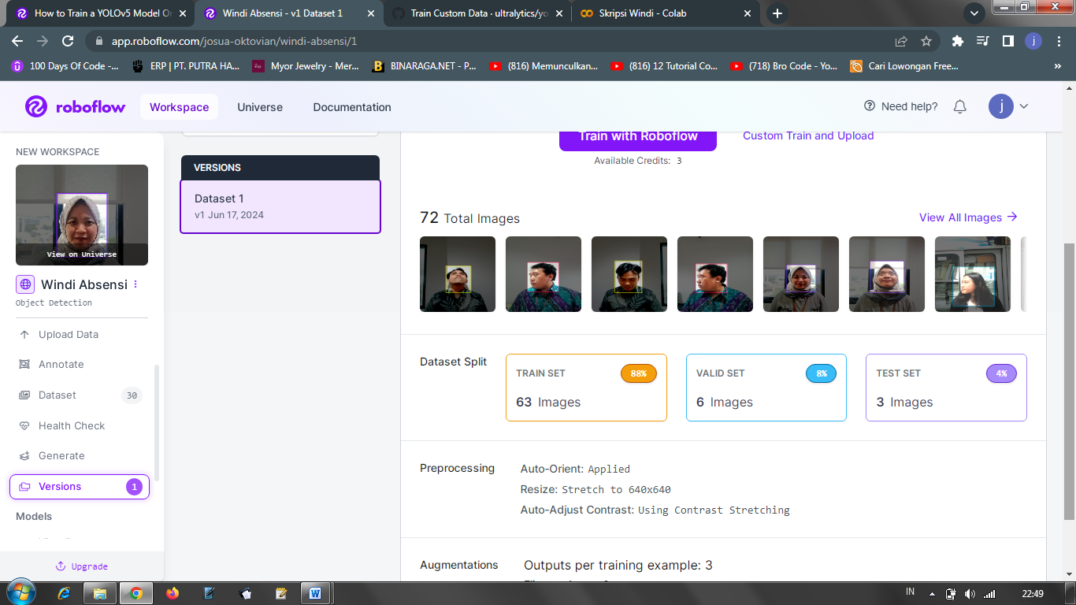

1. *Training* dan *testing*
2. Proses konfigurasi Yolo-v5 untuk *training* dan *testing*
3. *Google colaboratory*

*Google colaboratory* atau biasa disingkat sebagai *“google collab*”. Dalam penelitian ini google collab digunakan untuk proses training.

1. Menggunakan dataset yang sudah di *preprocessing* di roboflow. Roboflow menyediakan fitur tersendiri untuk pengunduhan dataset dengan menggunakan *code* dibawah ini:

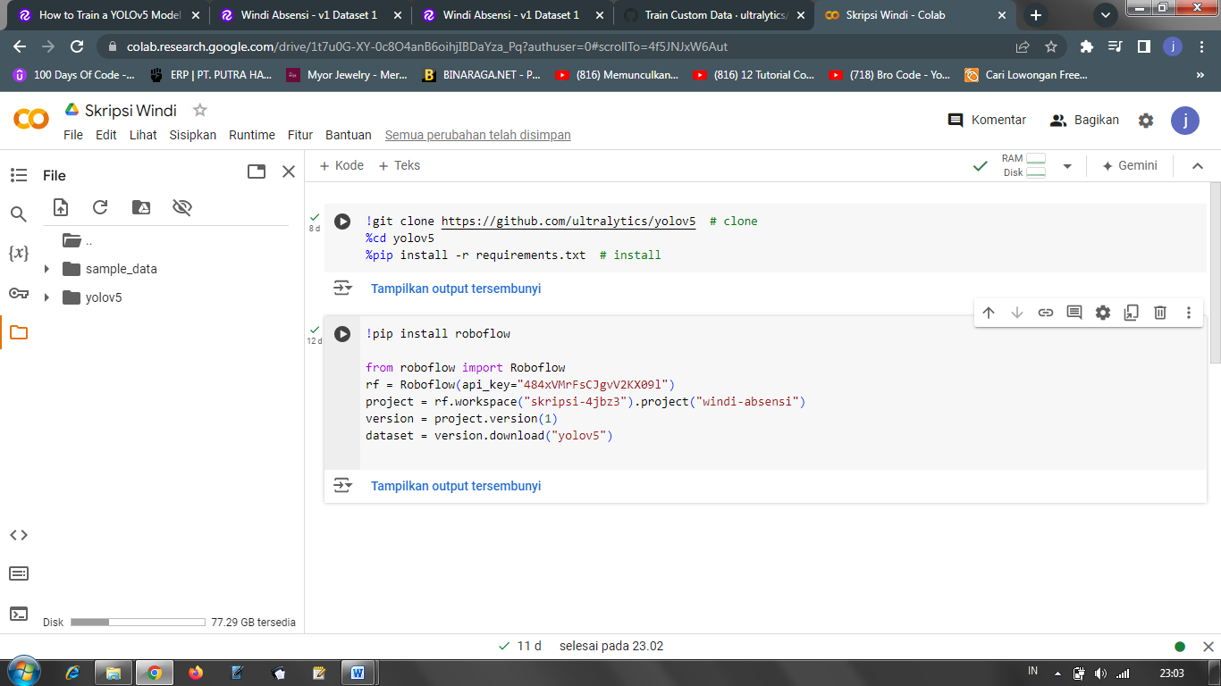

Adapun hasil unduhan berisikan folder *train, val, test* yang berisikan data *image* dan data label serta file data. file data yaml yang nantinya akan digunakan untuk *training* data. file data yaml berisikan *dataset* yang telah dibagi menjadi data *train, test,* dan *val*

1. Mengatur *image, batch, weight, epochs* dan data yang akan digunakan:
2. *Image*: yaitu argumen untuk mendefinisikan ukuran gambar masukan (*input image size*) untuk model deteksi objek.
3. *batch*: yaitu argumen untuk menentukan ukuran *batch* yang digunakan selama *training*.
4. *epochs*: yaitu jumlah iterasi atau putaran data pelatihan yang akan digunakan selama proses pelatihan.
5. data: yaitu argumen yang menunjukkan lokasi *dataset* file (data.yaml).
6. *weights*: Dalam YOLO-v5 (*You Only Look Once version* 5) "*weights*" mengacu pada berkas yang berisi parameter dan bobot dari model *neural network* yang telah dilatih sebelumnya. Dalam penelitian ini menggunakan *YOLOv5s.pt* yang bertujuan untuk titik awal untuk *transfer learning*, yaitu melanjutkan *training* model pada dataset yang khusus atau lebih kecil dengan tujuan untuk *customize* model untuk tugas deteksi objek tertentu.
7. *cache*: Argumen ini digunakan untuk menentukan dataset disimpan secara sementara dalam memori untuk mempercepat proses *training*.



1. Proses *training* model

Setelah melakukan konfigurasi maka dilakukan *training* data yaitu dengan yolo. Adapun proses *training* menghasilkan model baru dan grafik deteksi karyawan berdasarkan label yang telah diberikan yang nantinya akan disimpan didalam folder *train* dan agar dapat dibaca oleh sistem ketika melakukan proses klasifikasi.

1. *Testing* model

Pada tahap ini akan dilakukan pengujian terhadap performa model yang telah dibuat pada tahap sebelumnya. Pengujian pertama yaitu dengan melakukan suatu prediksi pada data *testing*. Setelah itu, maka akan dibuat evaluasi untuk model.

1. *Prediction* model

Merupakan model yang telah diuji dan akan diimplementasikan untuk melakukan identifikasi secara *real-time* menggunakan *webcam external*.